**去噪与特征处理测试报告**

本报告包含三份数据，分别是**太一第一次测量数据，140个糖尿病人数据，清华测量数据**，报告针对3份数据中的典型例子给出了去噪与特征提取的结果。

说明：

1. 对于后期的6类脉象识别，需要幅值，脉宽，周期，波形细节四大类特征，该测试报告与相关程序提供了这四类特征的提取结果，提取算法请见“**研发报告**”。
2. 由于每个采样点上包括许多周期，目前一个采样点的幅值的计算是取所有周期的平均幅值。
3. 对于波形细节，则对每个周期分别提取并记录，保证后期分类/聚类时能提供原始数据。
4. 对于周期，由于人体不同采样点的周期理论上是相同的，因此使用所有有效波形的平均周期作为周期。
5. 由于程序运行结果数据较多，不便于通过数值方式观察，因此采用特征值标注在图上的方式显示波形细节特征。对于其它特征则直接输出数值。程序运行结果示例如下：

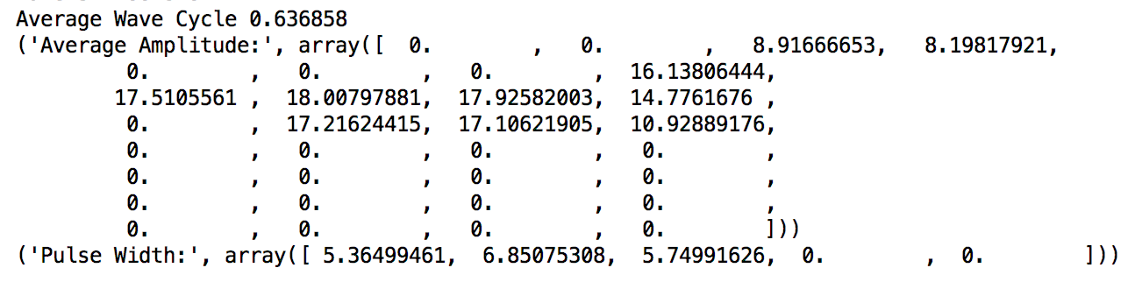

1. 由于目前具体数据还未确定，程序中含有一些参数设定，对于不同的数据，需要调整这些参数，以获得最佳的去噪与特征提取效果。
2. **太一第一次测量数据**

健康右.csv

|  |  |  |
| --- | --- | --- |
| 特征 | 值 | 说明 |
| 幅值 | [ 0. 12.44543031 12.75705979 10.01861744 0. 0. 0.  16.51680452 16.54498731 17.15107026 17.02822114 15.20521461  12.75894451 14.69351418 0. 5.81745837 0. 7.4041071  15.22865278 0. 0. 0. 6.17225331  7.60679307 10.26459554 0. 13.16277663 0. 0. 0.  6.72223451] | 由于波形中每个周期的幅值有较大差异，因此无法获得准确的幅值，这里只能给出平均值 |
| 脉宽 | [ 15.03045876 13.24152447 0. -3.1786441 0. ] | 值<=0代表该行脉宽因有效点太少而无法计算 |
| 周期 | 0.67138208049秒 | 取所有有效波形的平均周期 |
| 波形细节 | 见下图中具体标注的点，包括重搏波，重搏前波，降中峡等 |  |

详细截图

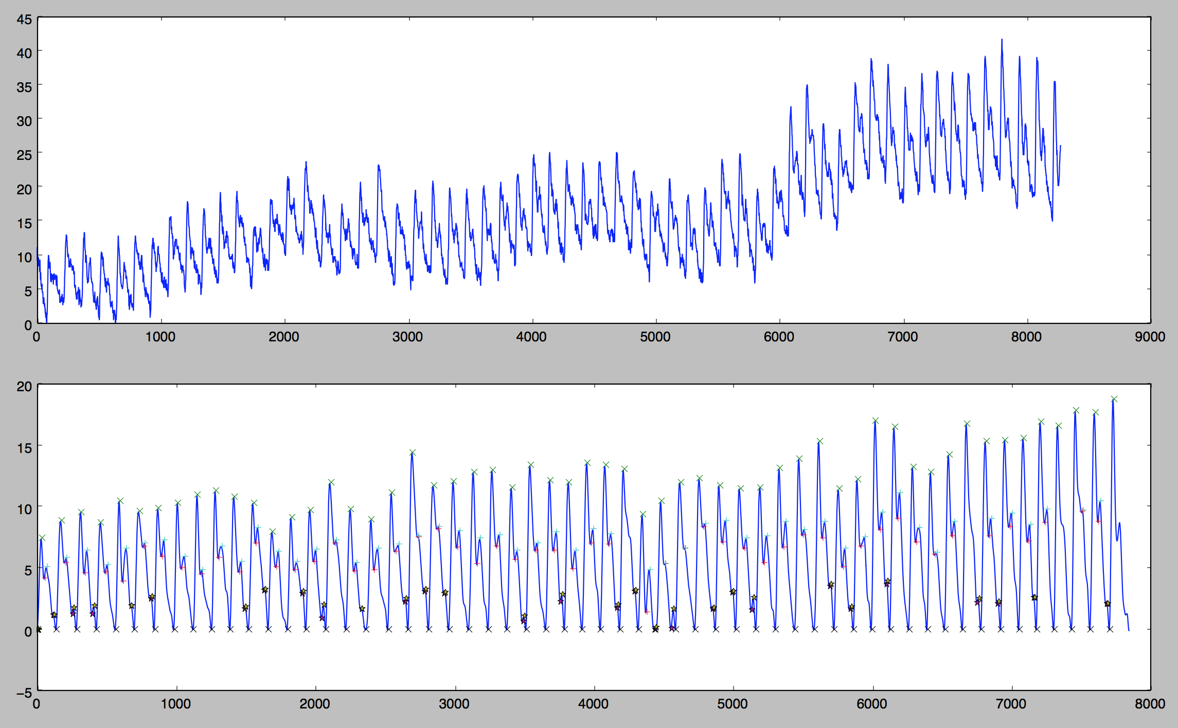

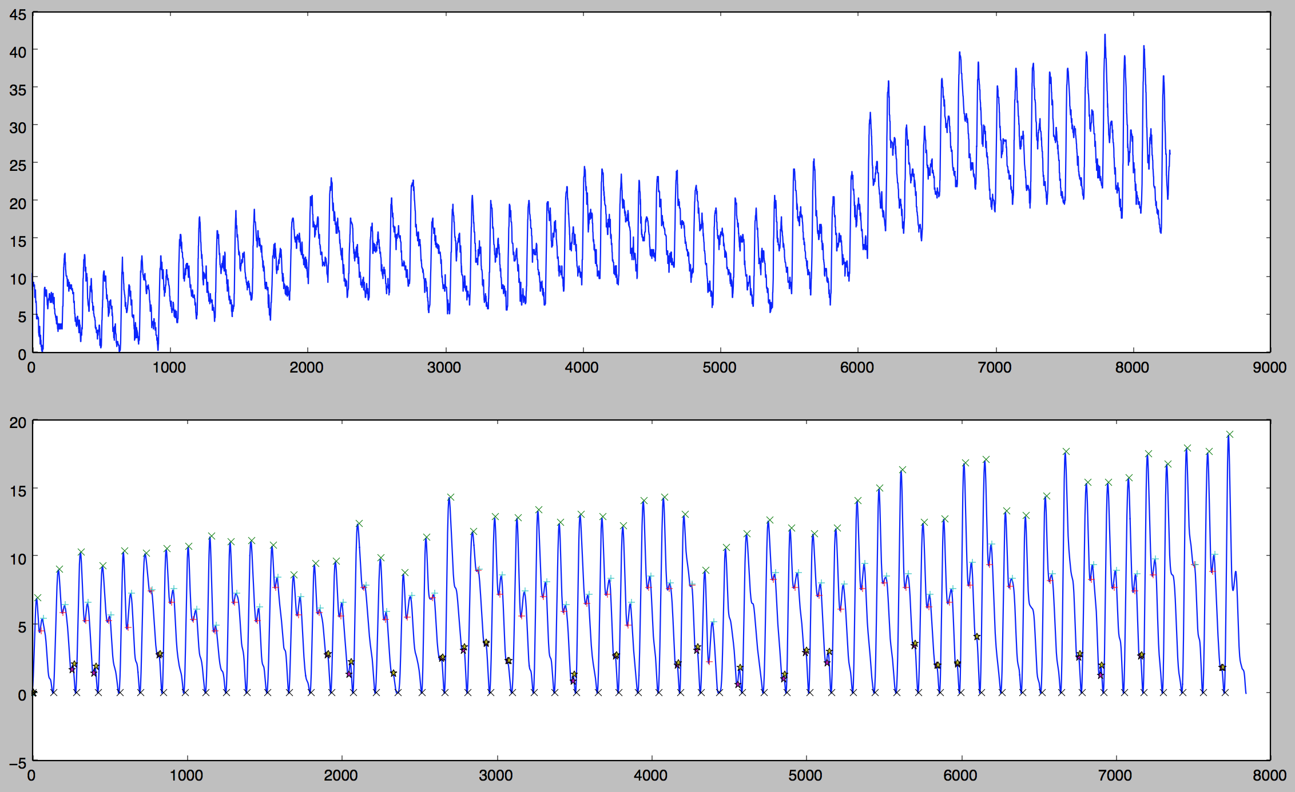

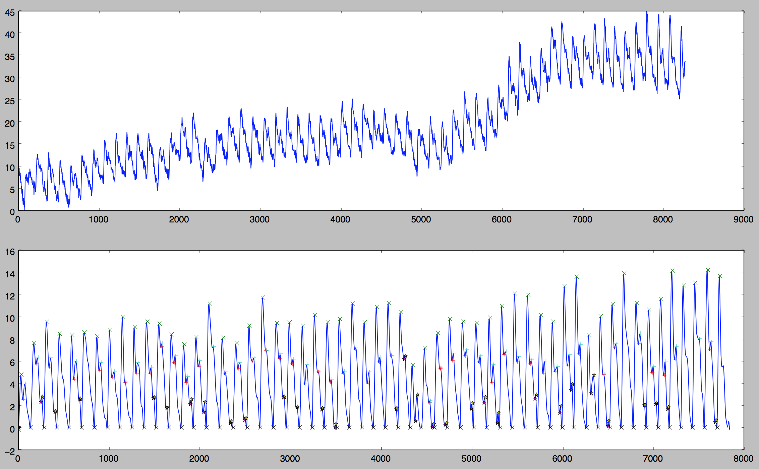

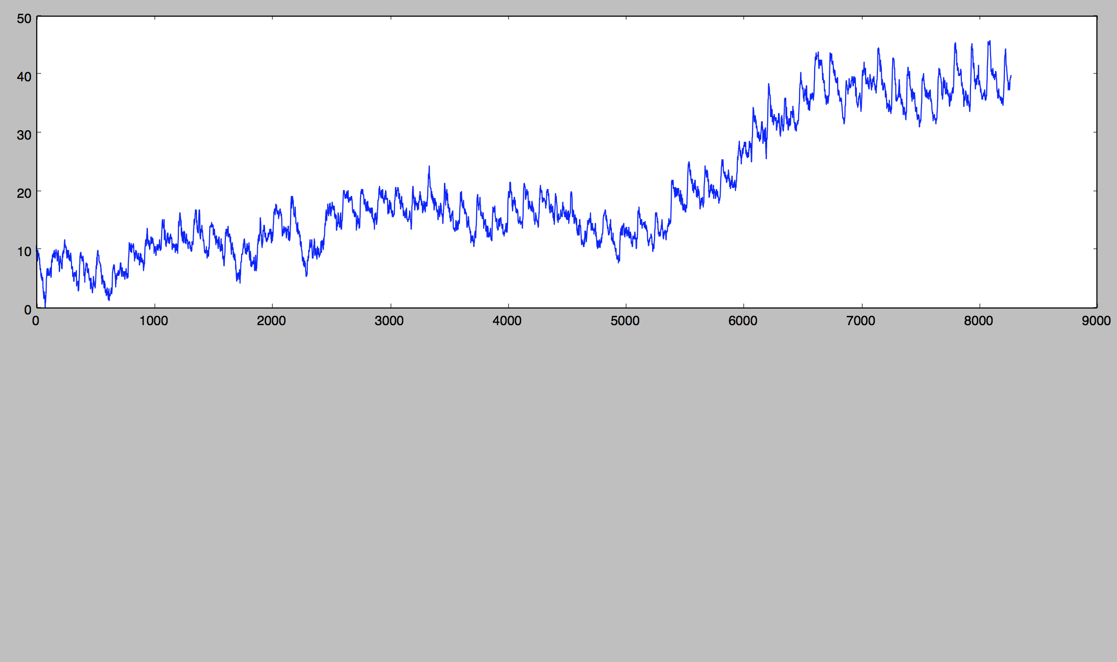

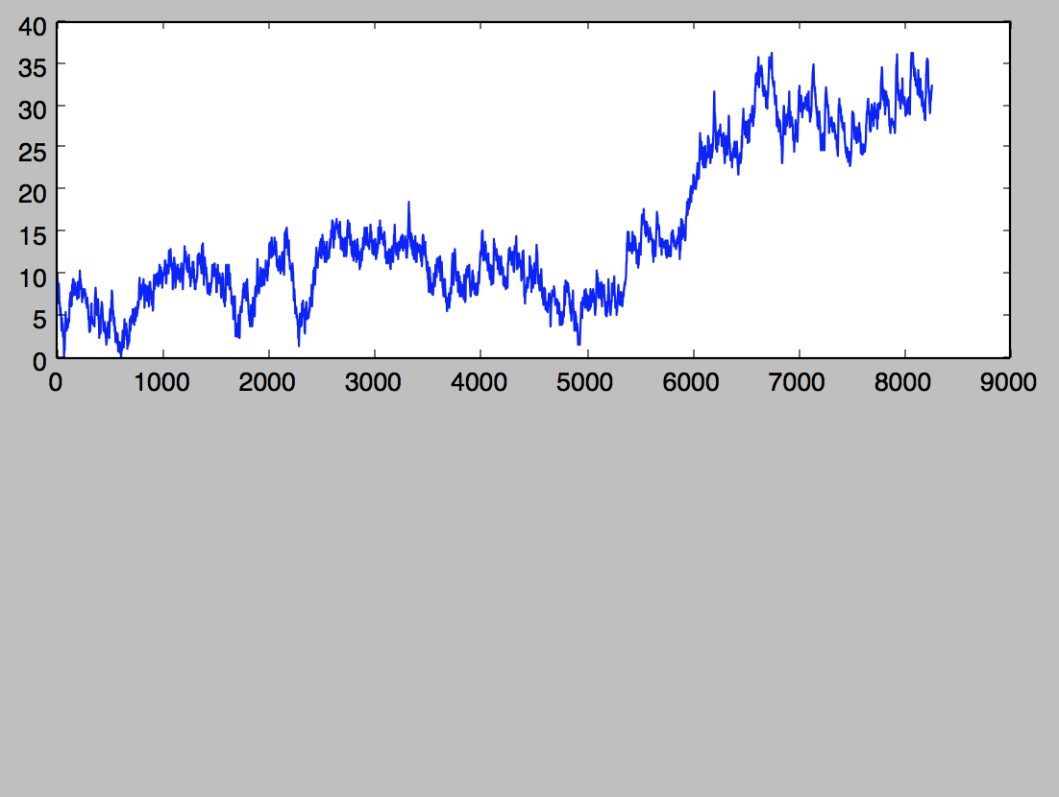

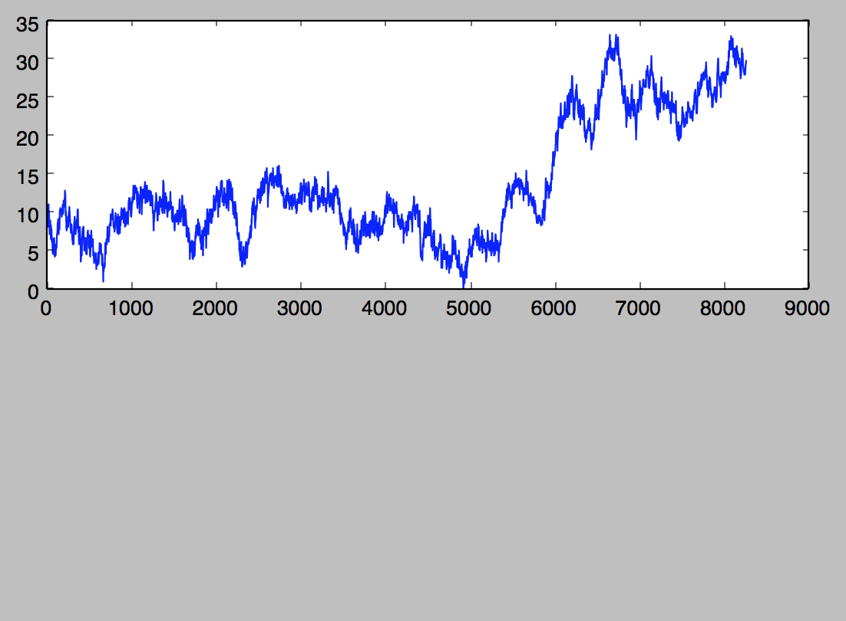

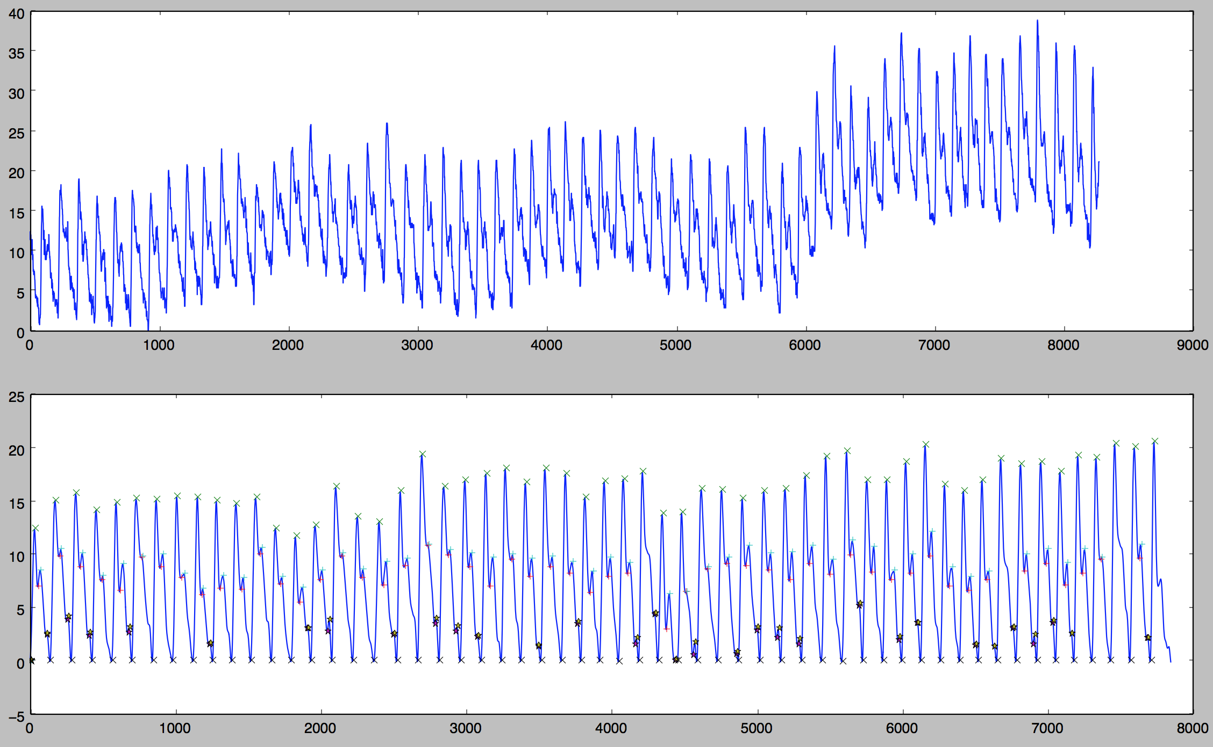

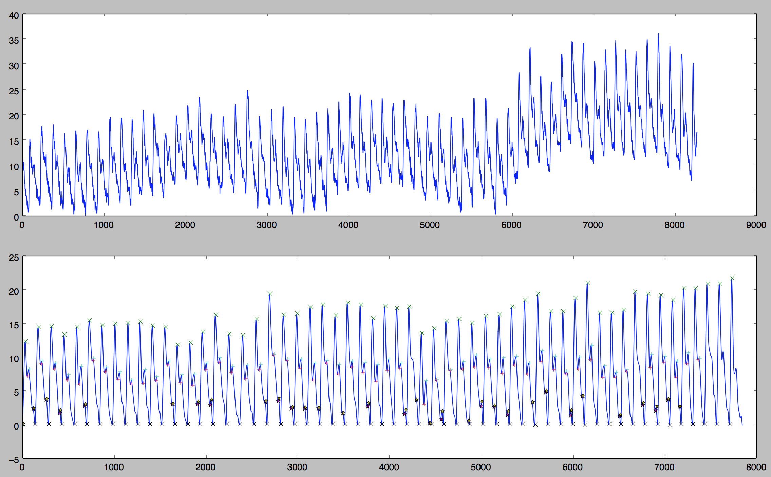

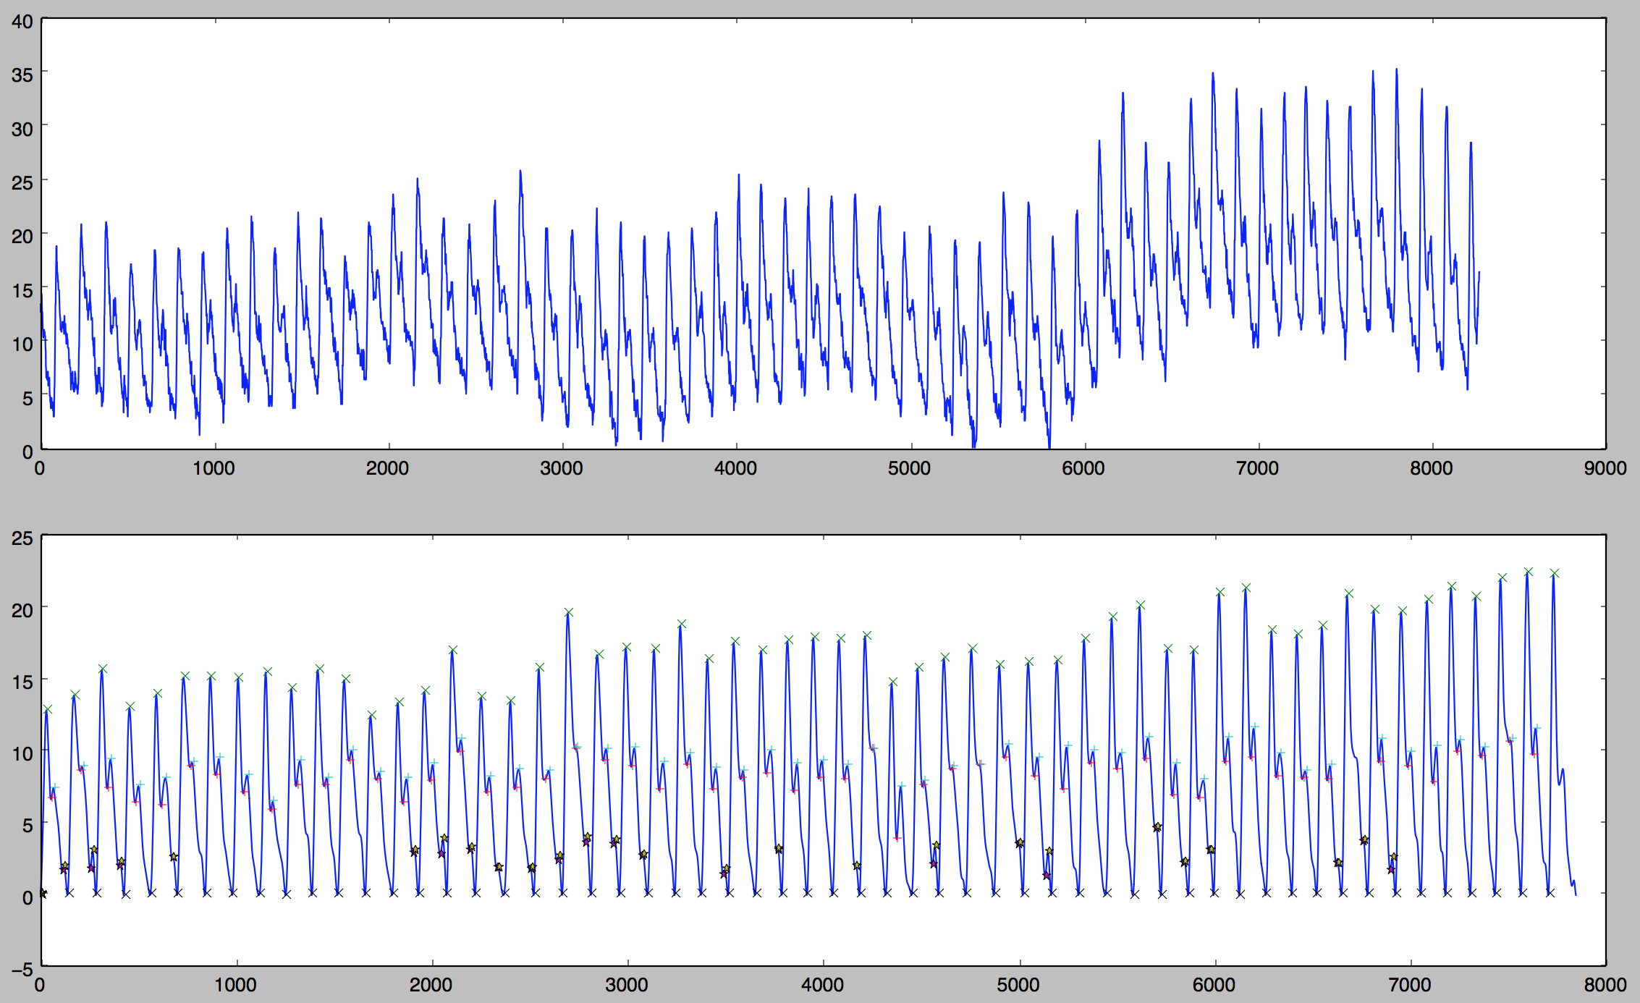

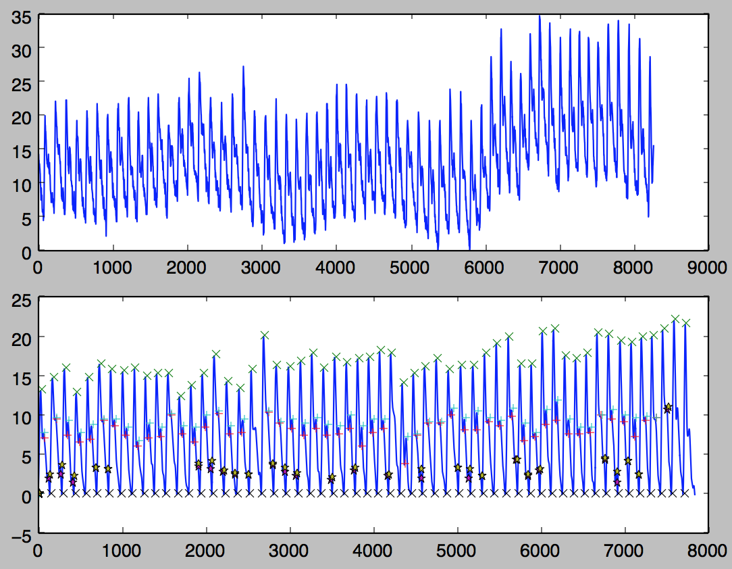

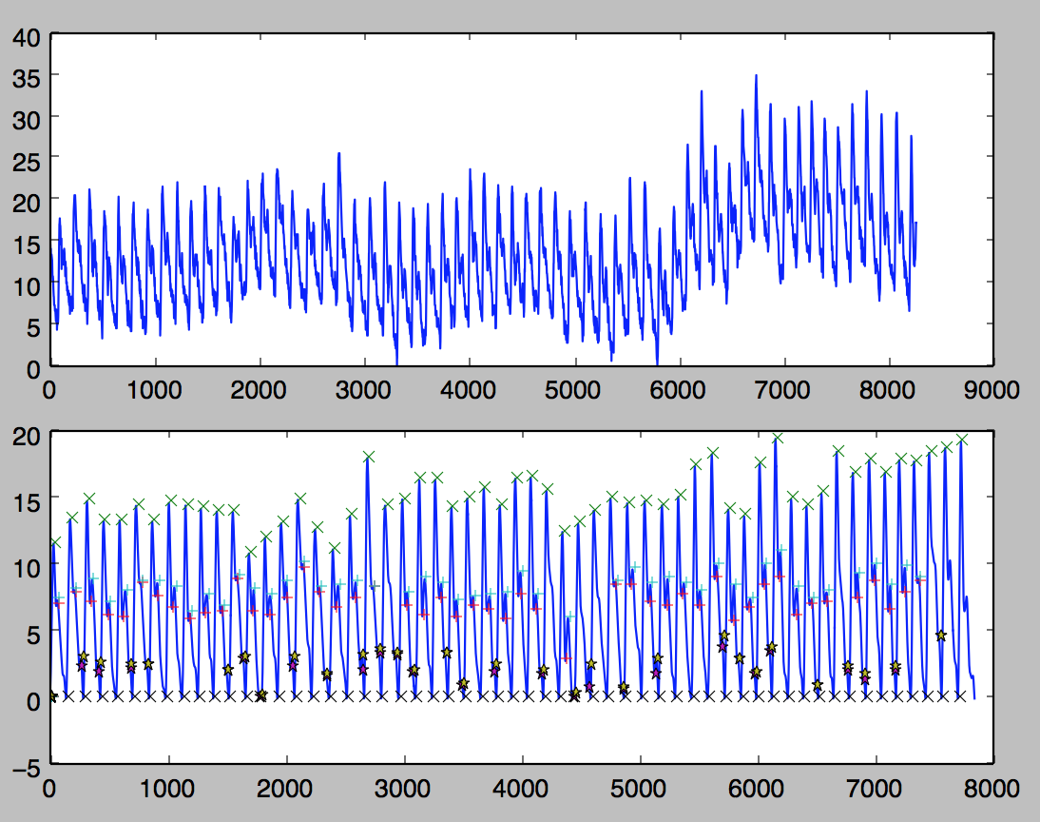

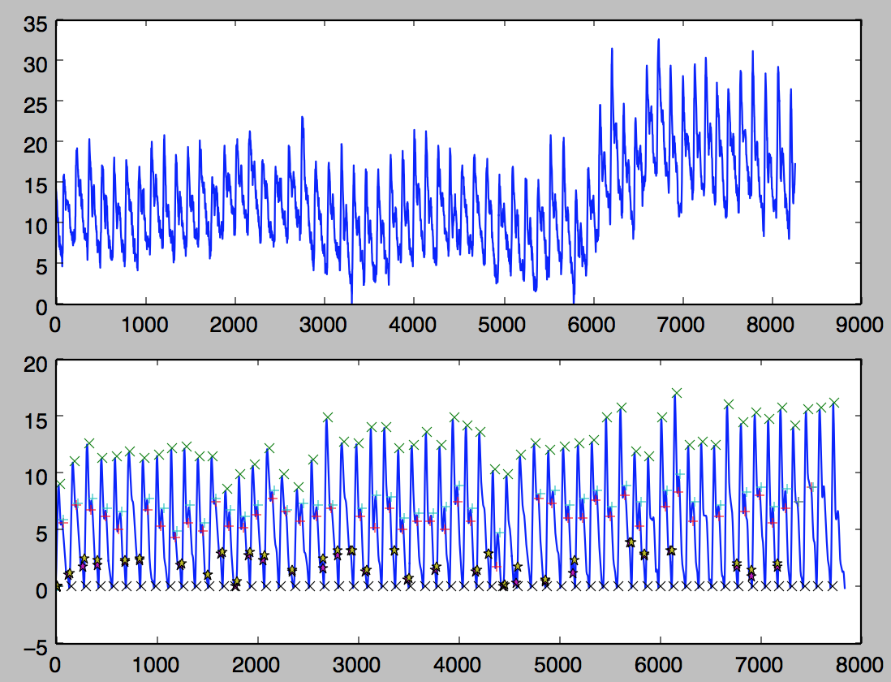

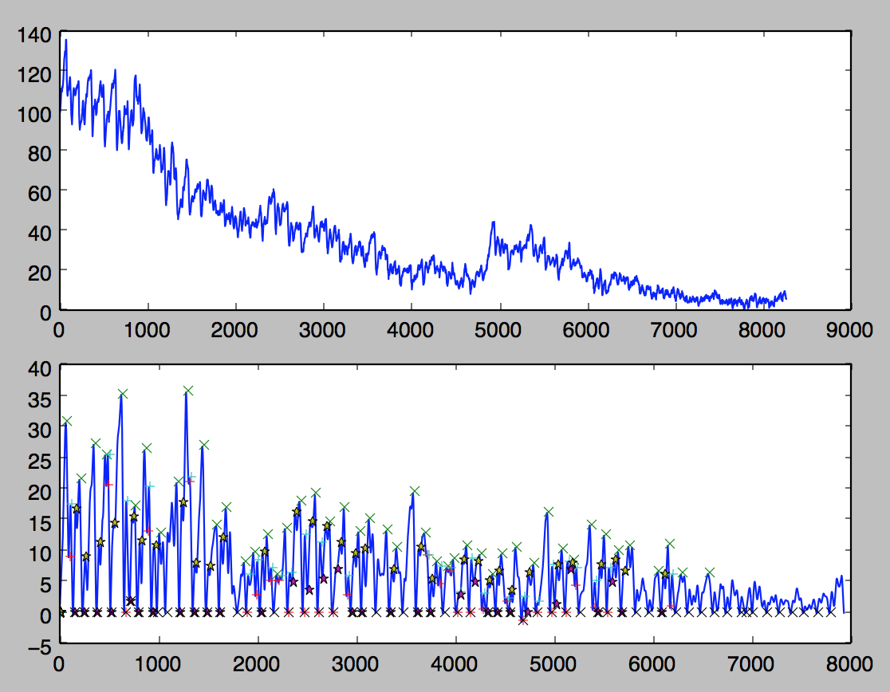

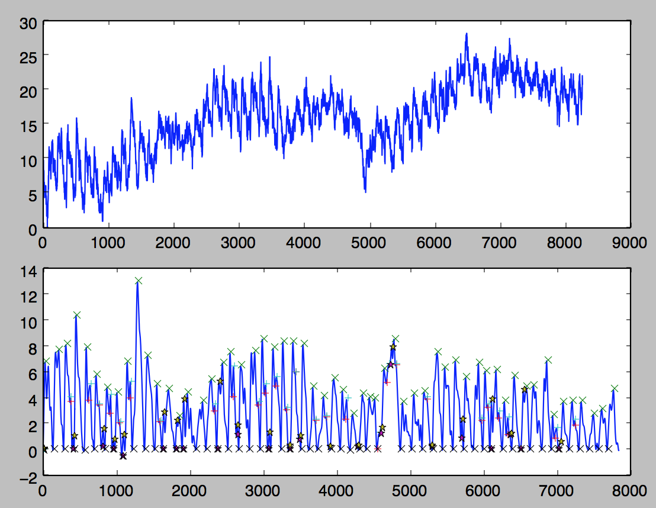

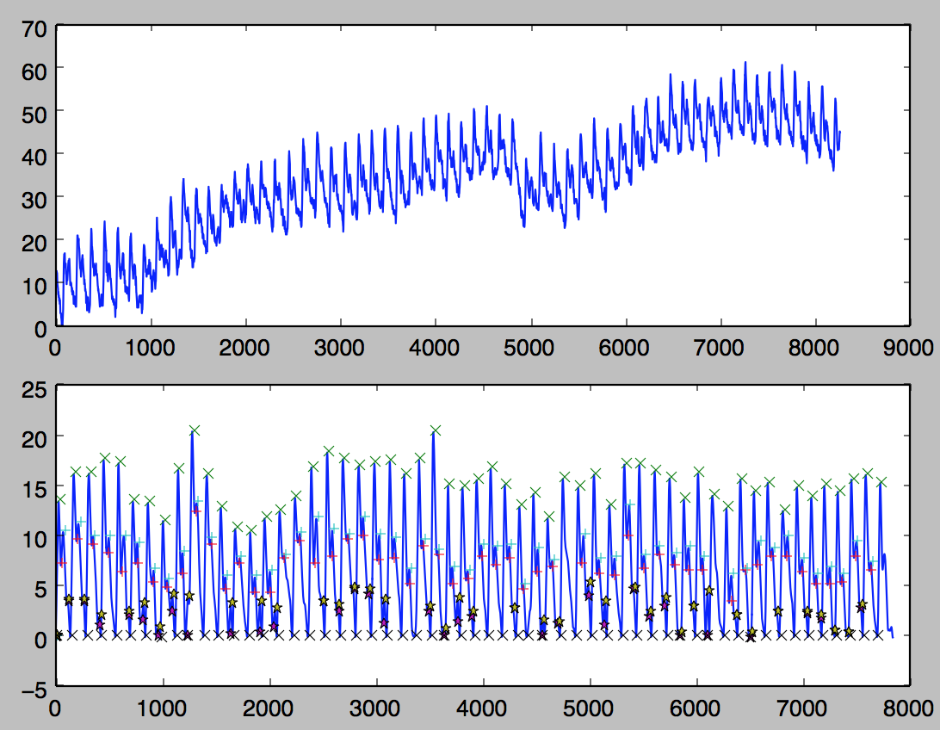

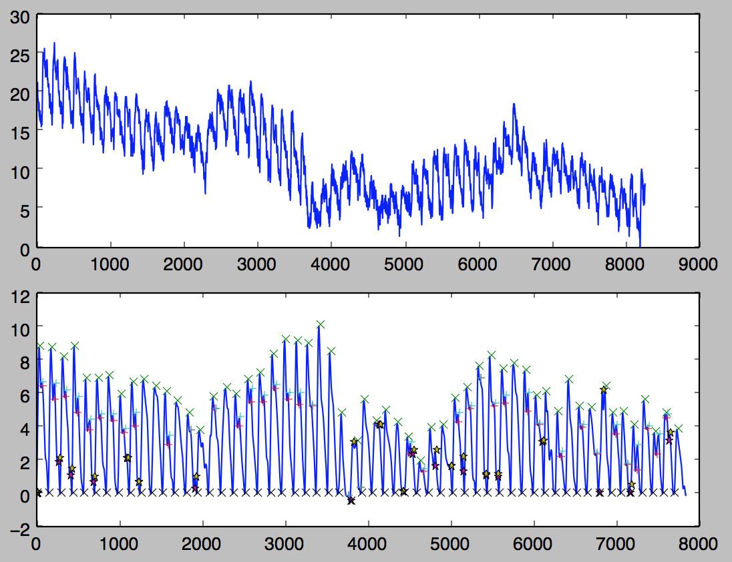

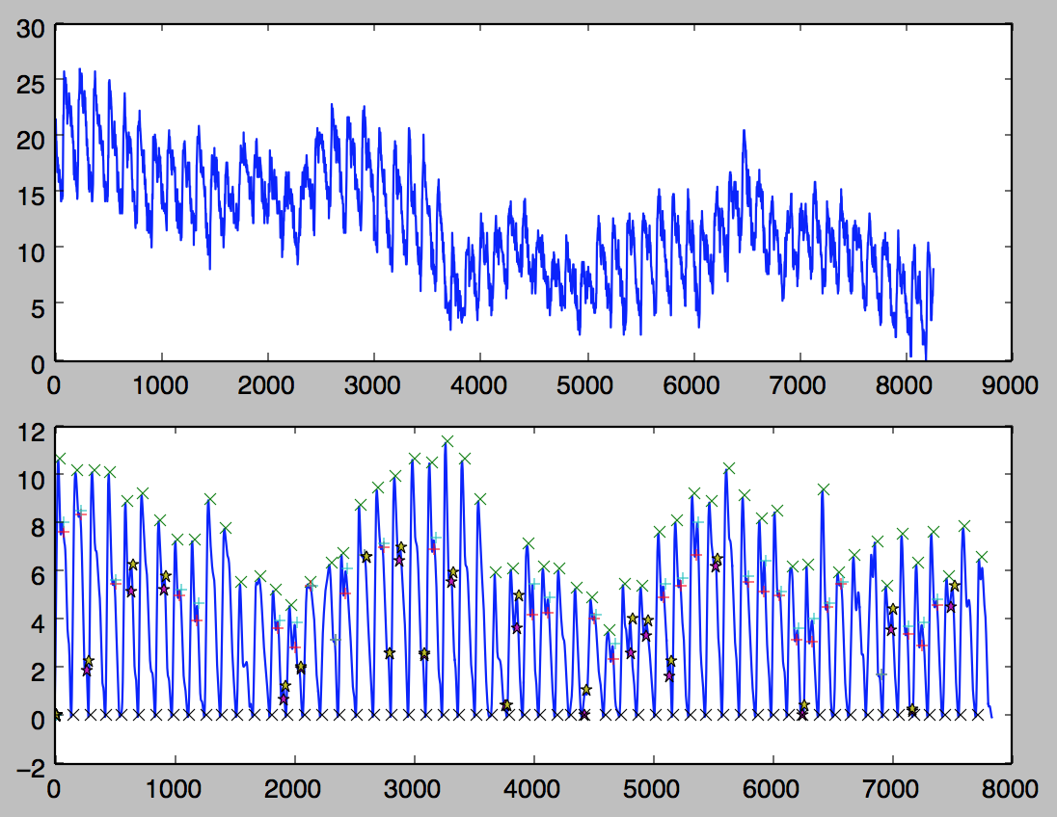

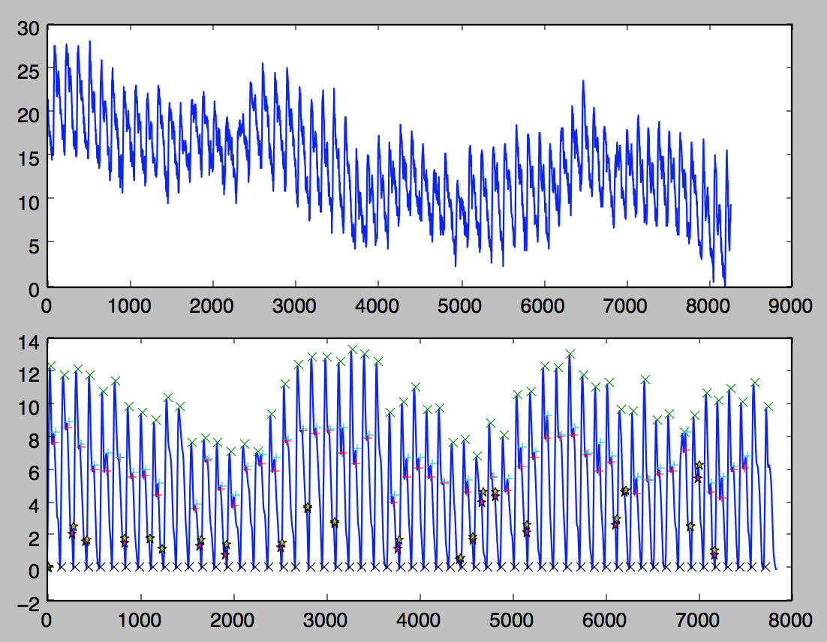

1. **140个糖尿病人数据**

质量较好的数据：

left_15120053644_2016-1-14 14-50.csv

|  |  |  |
| --- | --- | --- |
| 特征 | 值 | 说明 |
| 幅值 | [ 0. 0. 0. 0. 0. 0. 0.  14.59643491 8.15738649 10.17693173 11.6444833 13.13764349 0.  22.96212943 24.00761542 26.18582585 22.37485998 24.17974539  21.40182672 16.68404198 17.50690236 21.87274864 22.97159514  23.70727049 16.49917669 0. 0. 0. 0. 0.  0. 0. ] | 由于波形中每个周期的幅值有较大差异，因此无法获得准确的幅值，这里只能给出平均值 |
| 脉宽 | [ 0. 8.86891446 16.37124144 9.66379039 0. ] | 值<=0代表该行脉宽因有效点太少而无法计算 |
| 周期 | 0.817800602256秒 | 取所有有效波形的平均周期 |
| 波形细节 | 见下图中具体标注的点，包括重搏波，重搏前波，降中峡 |  |

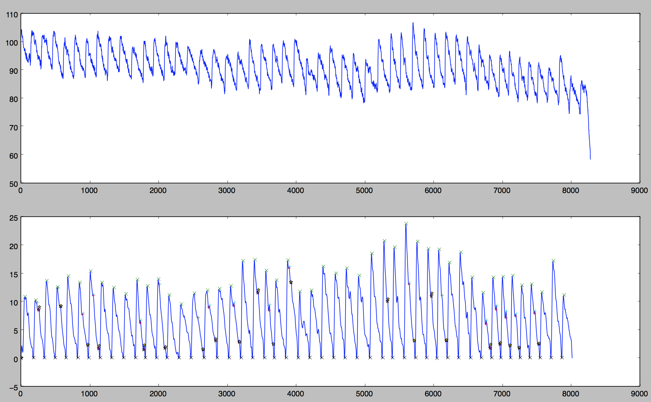

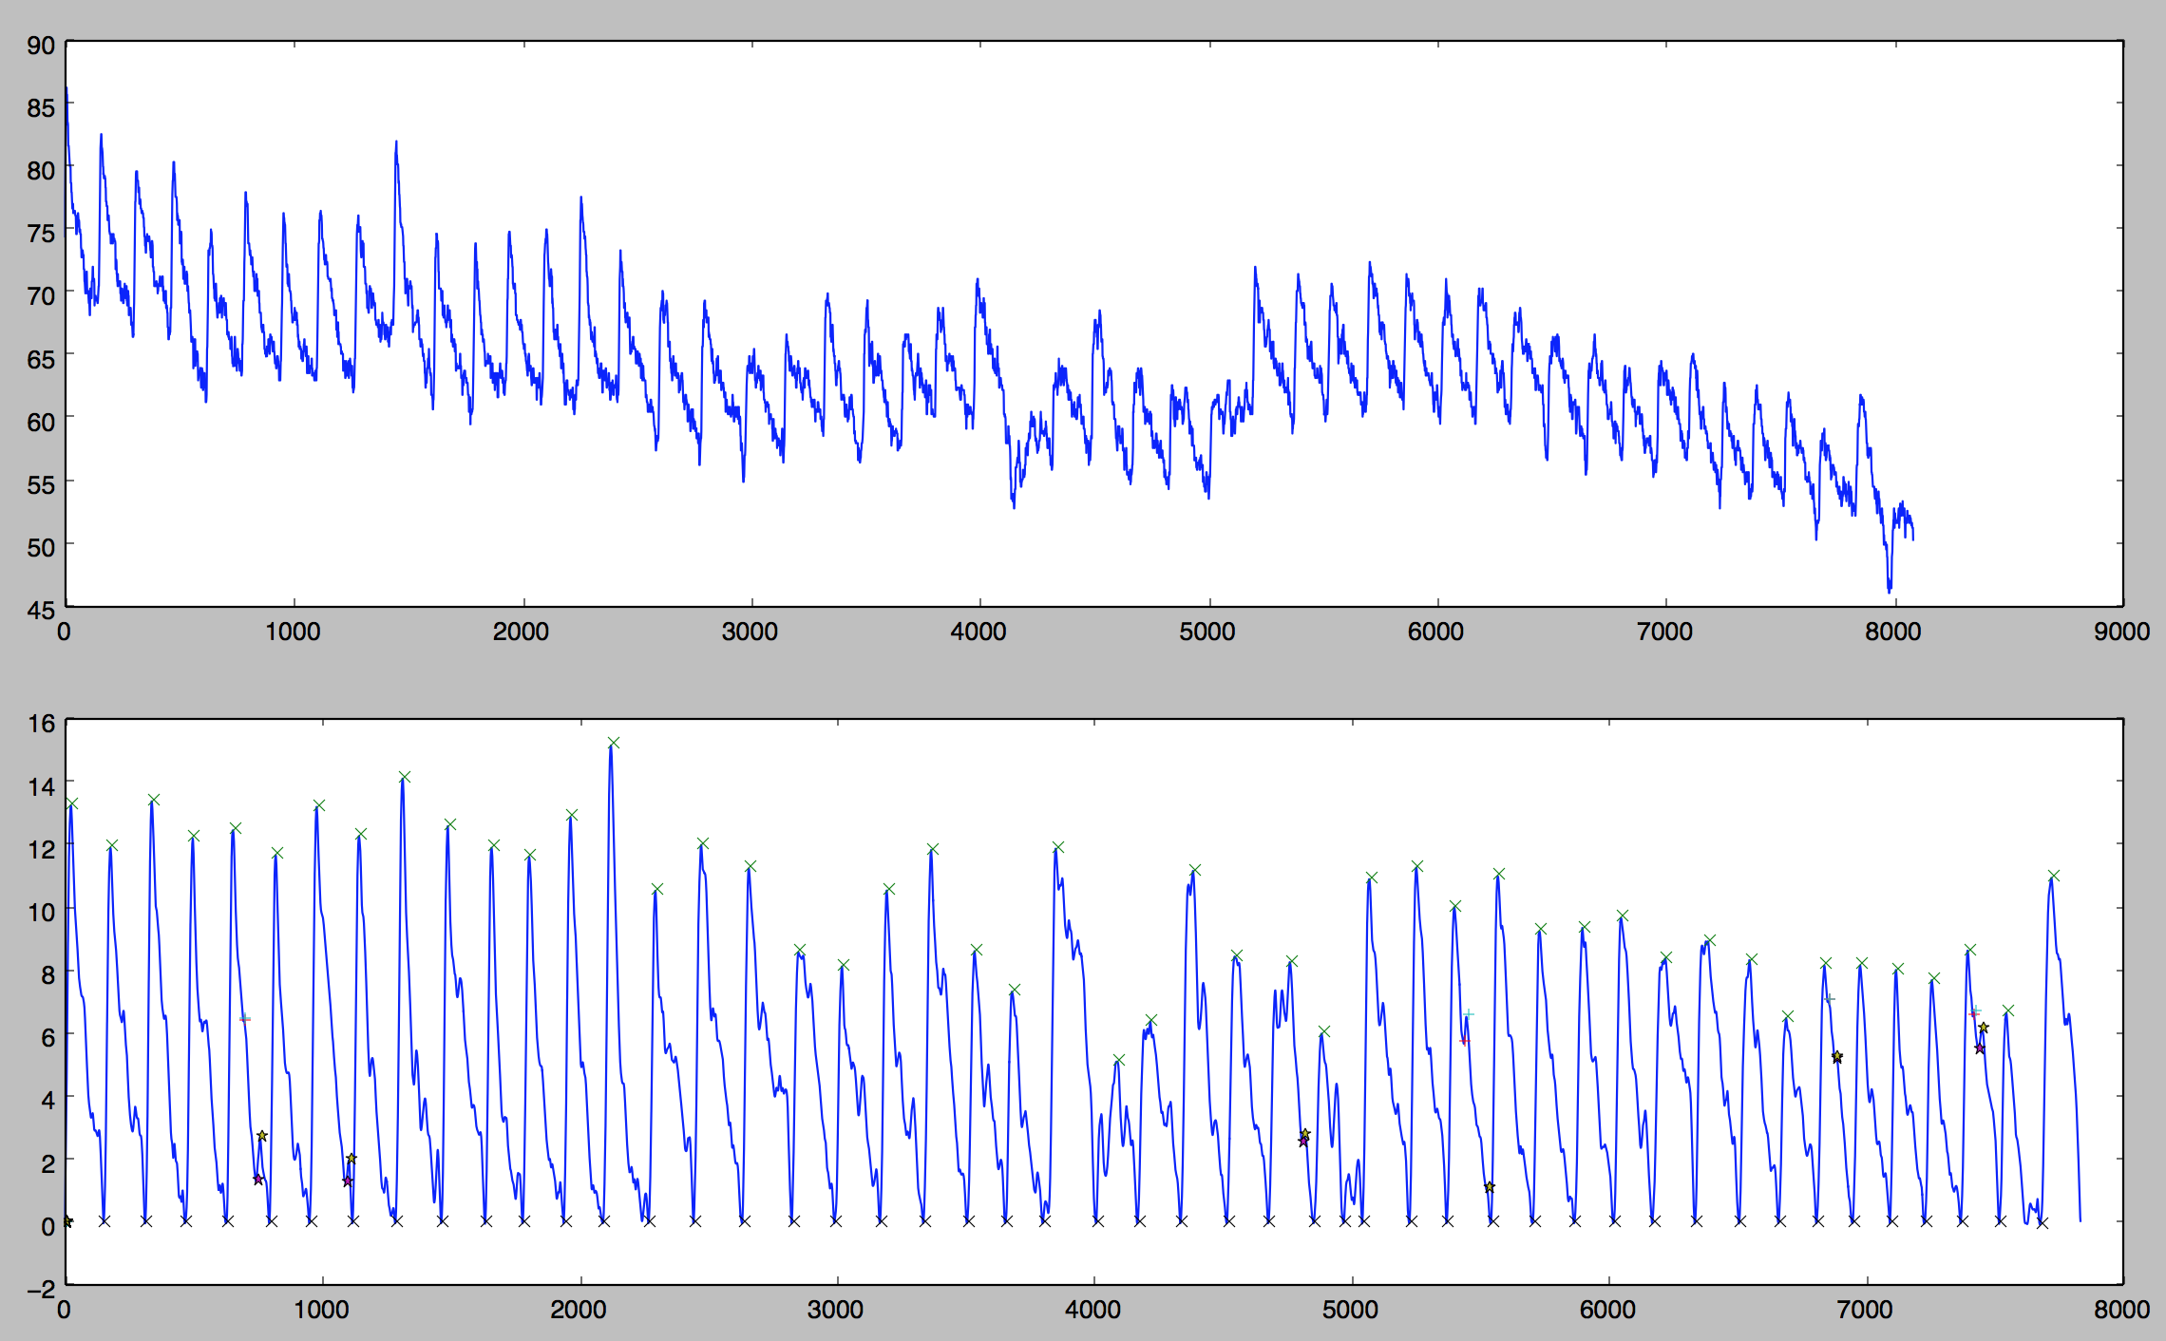

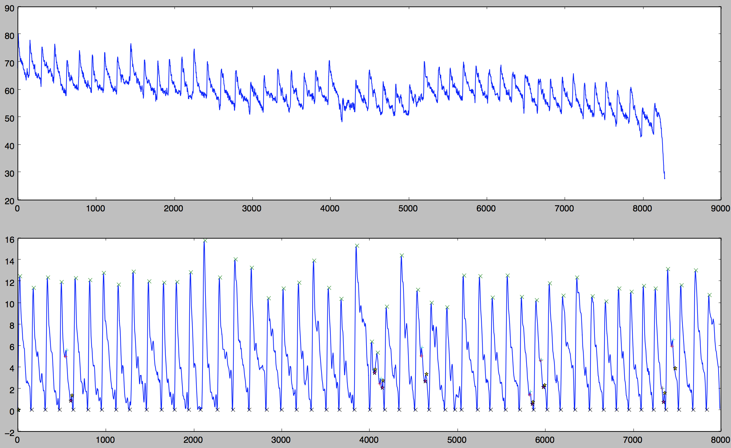

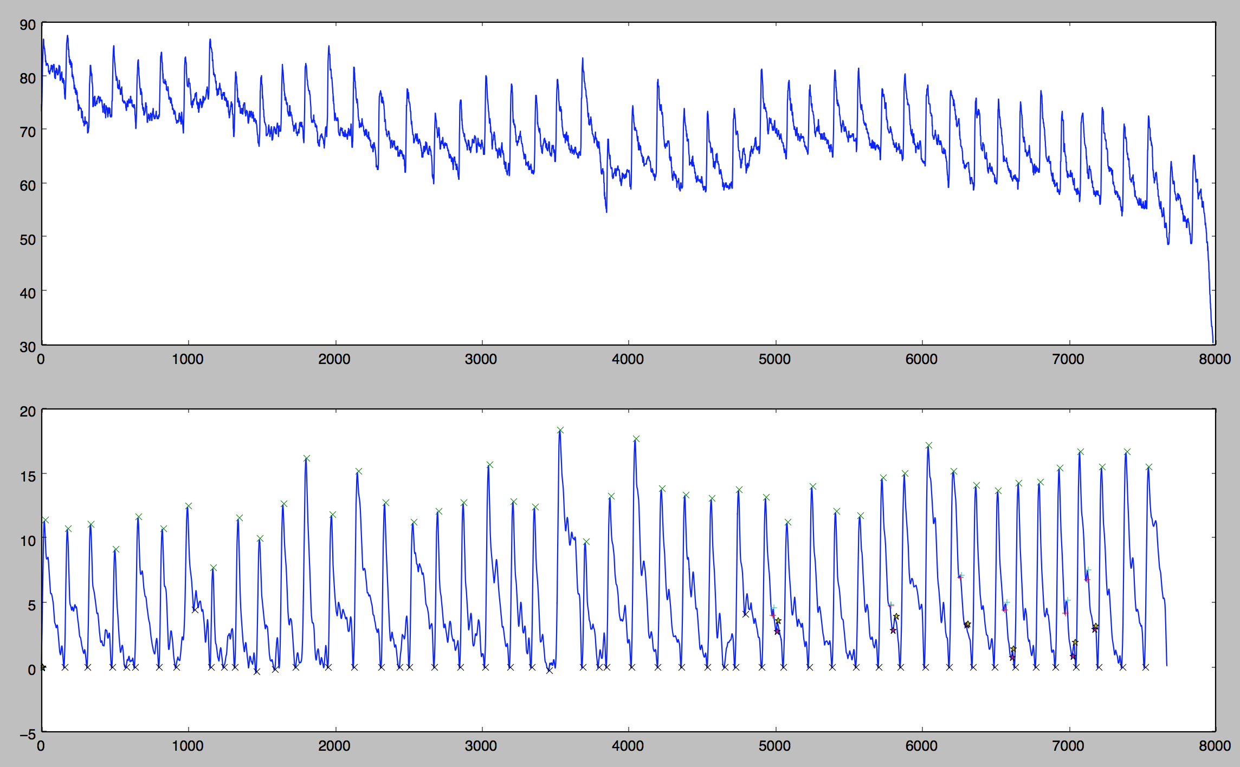

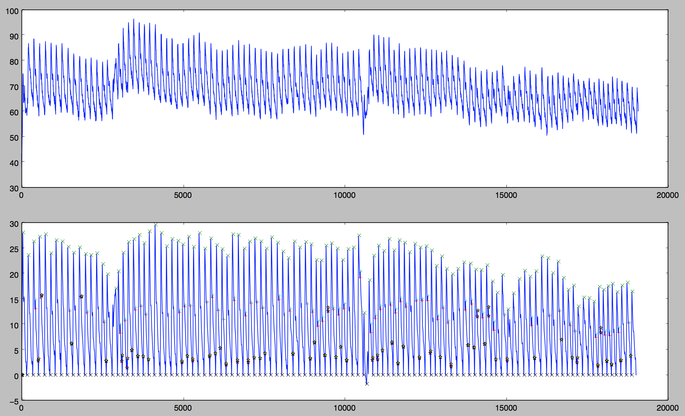

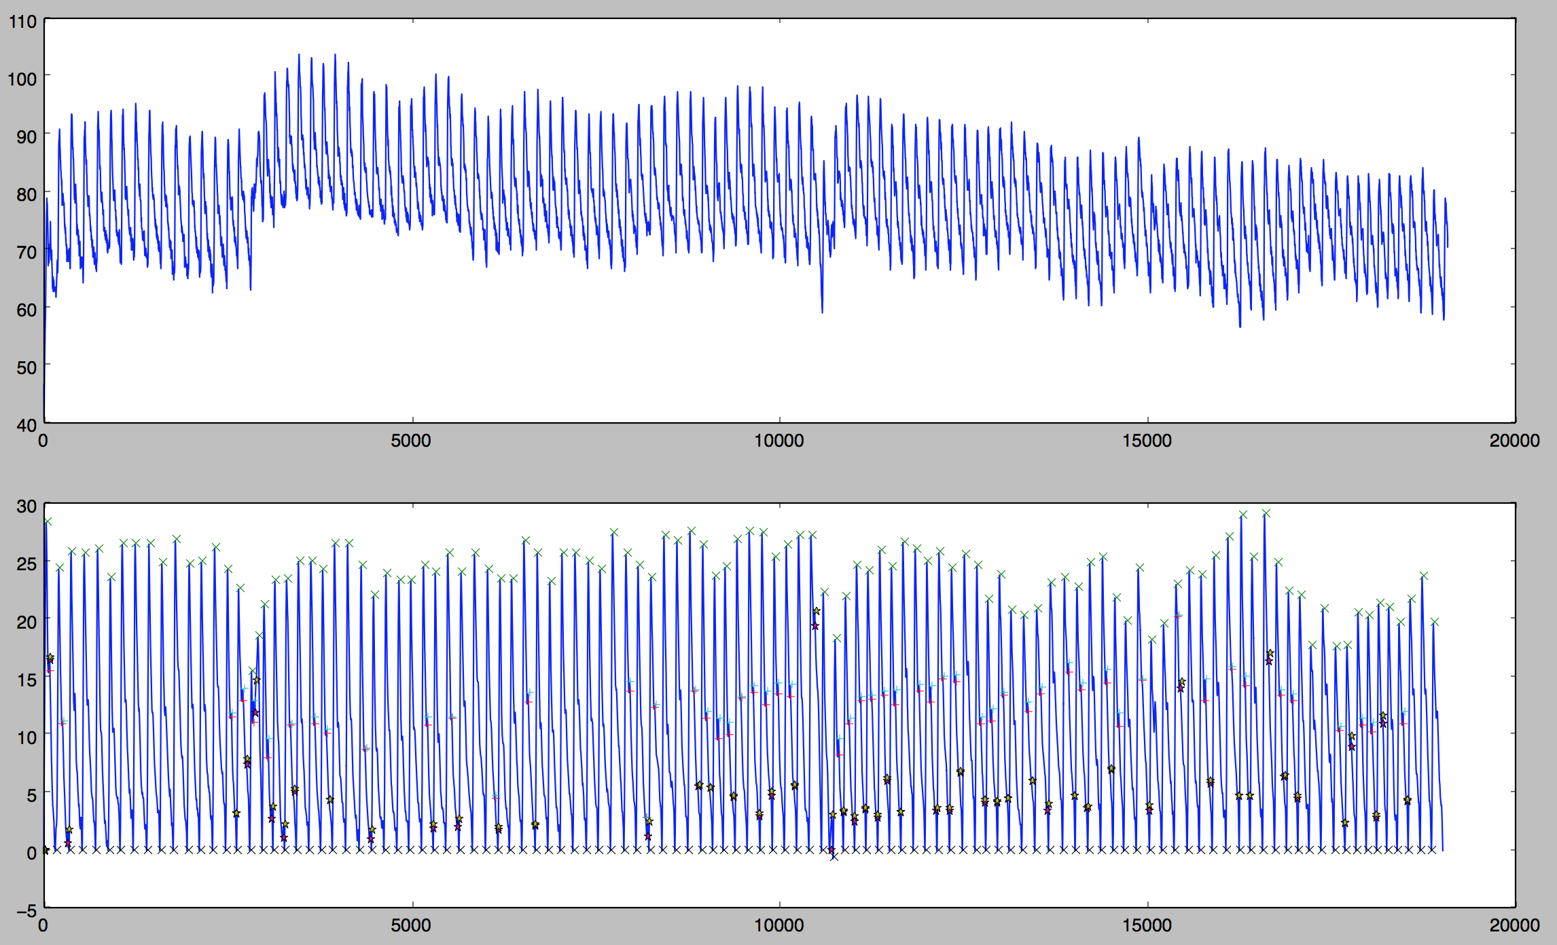

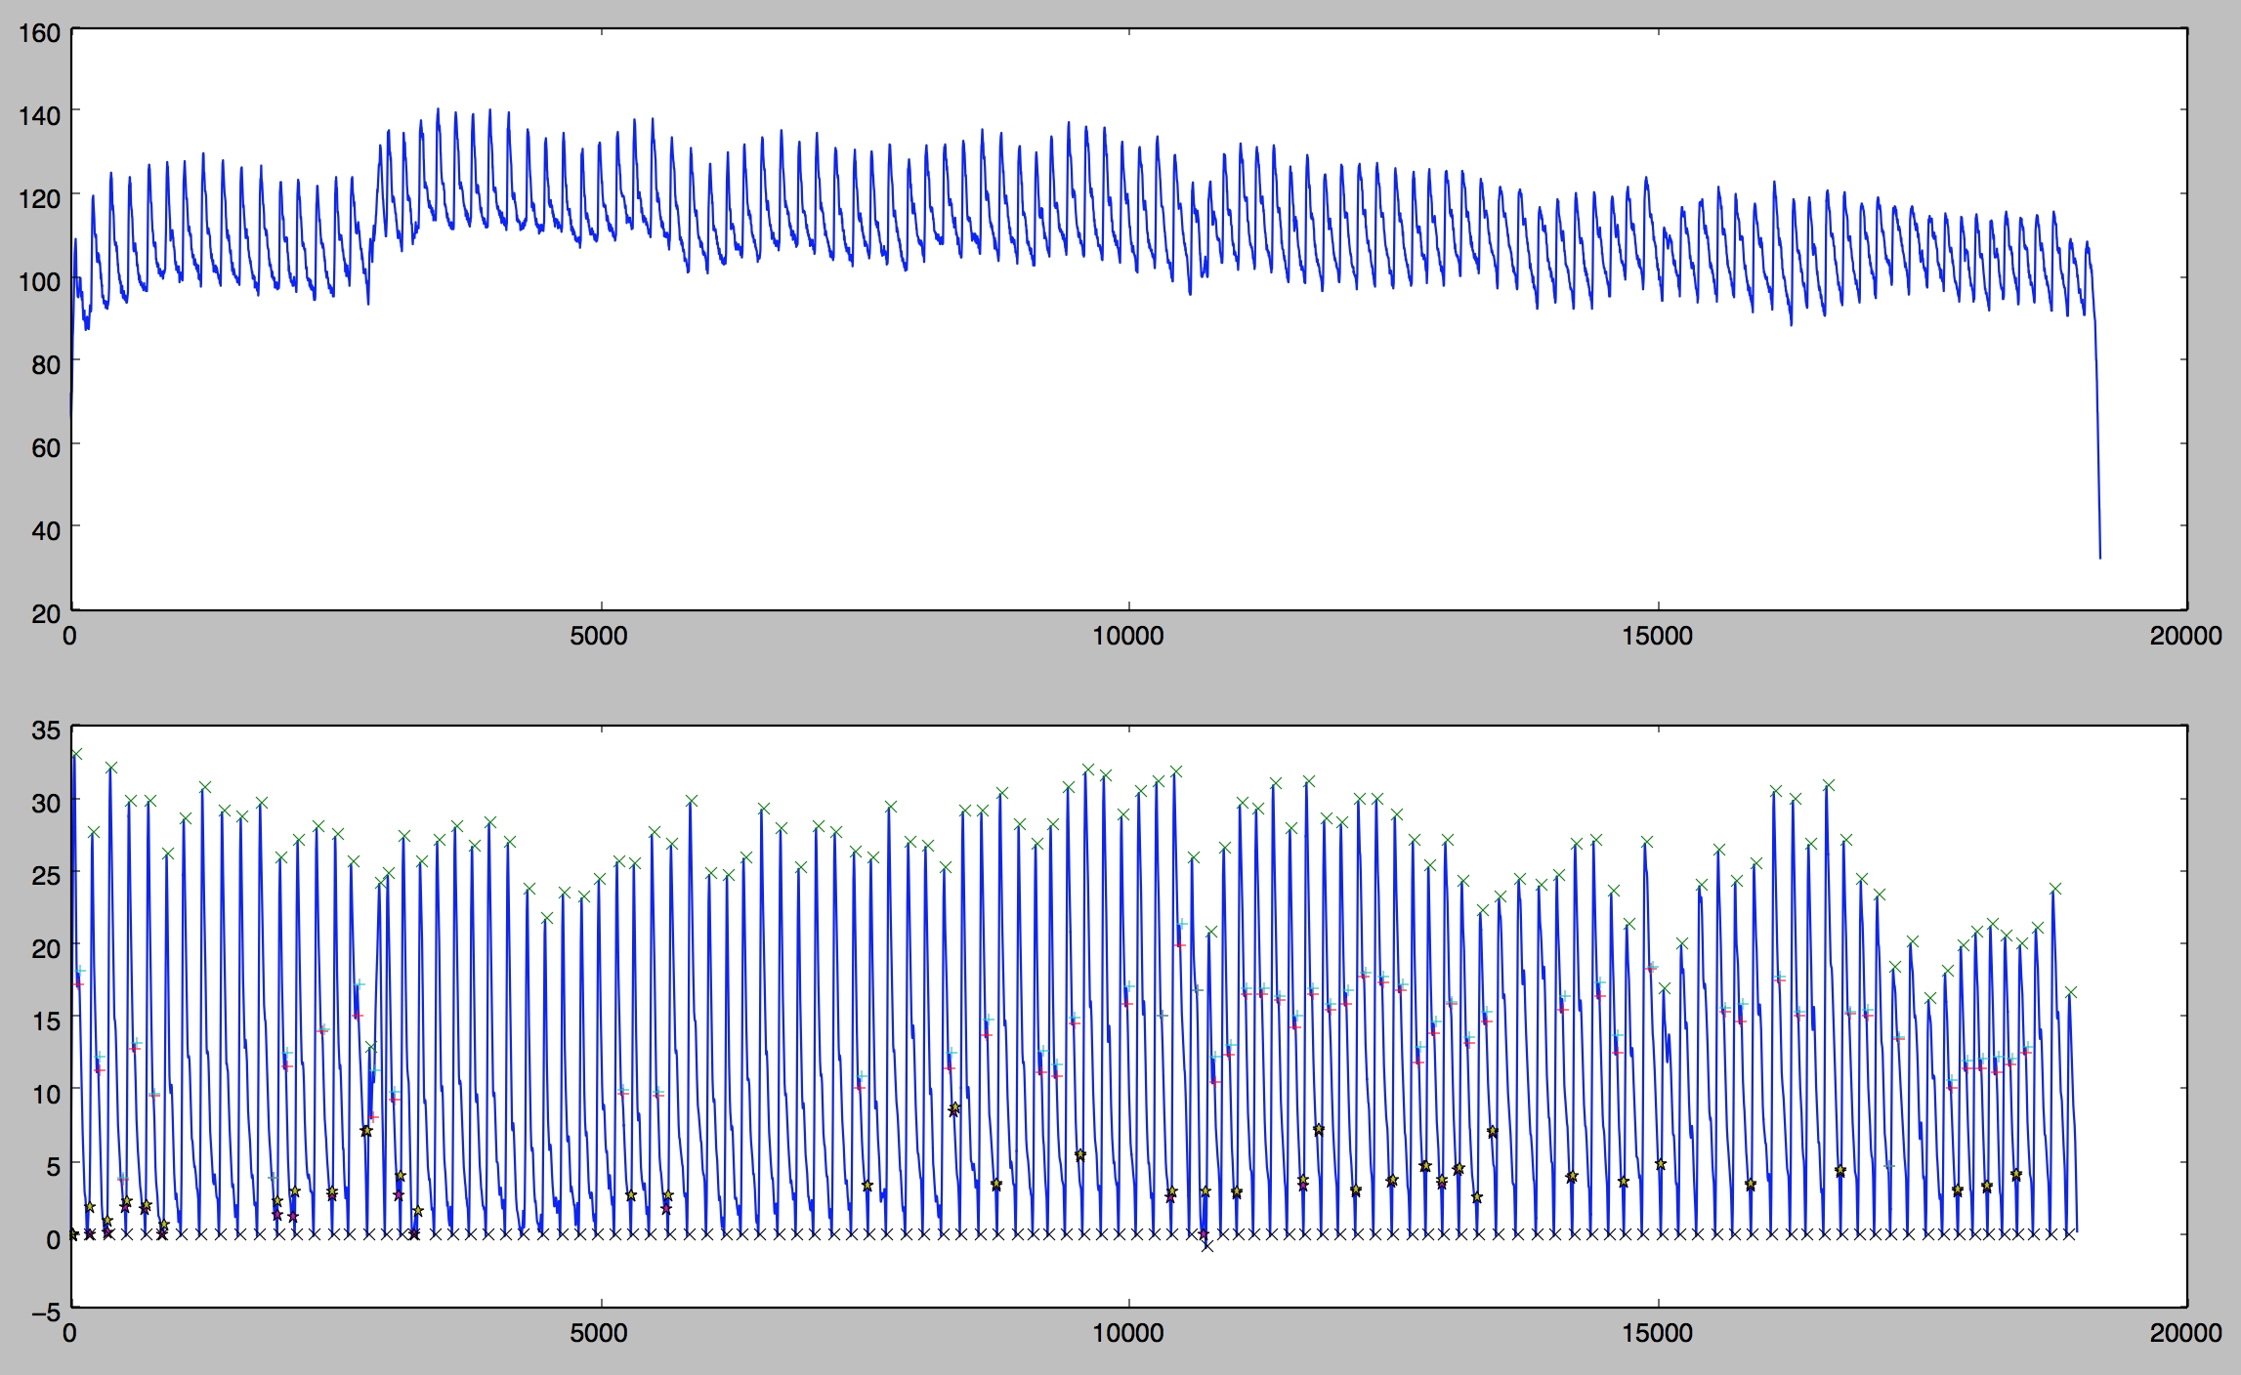

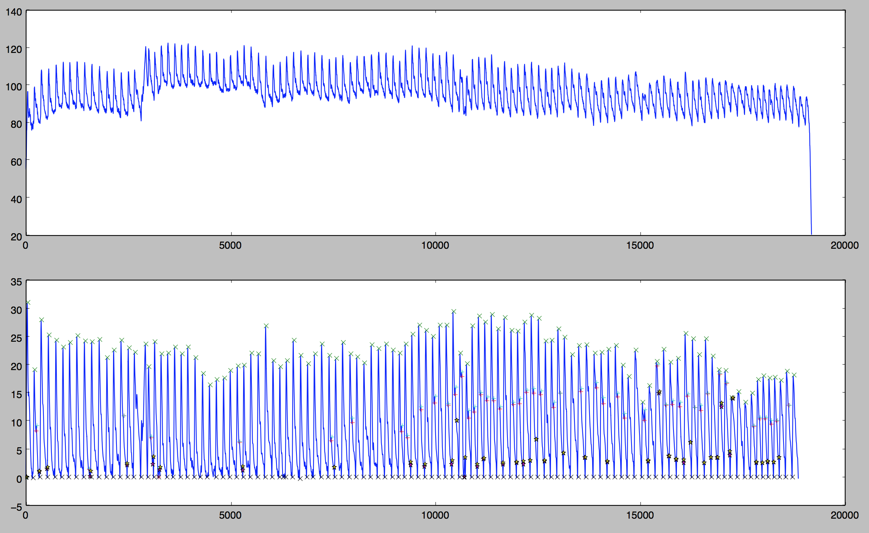

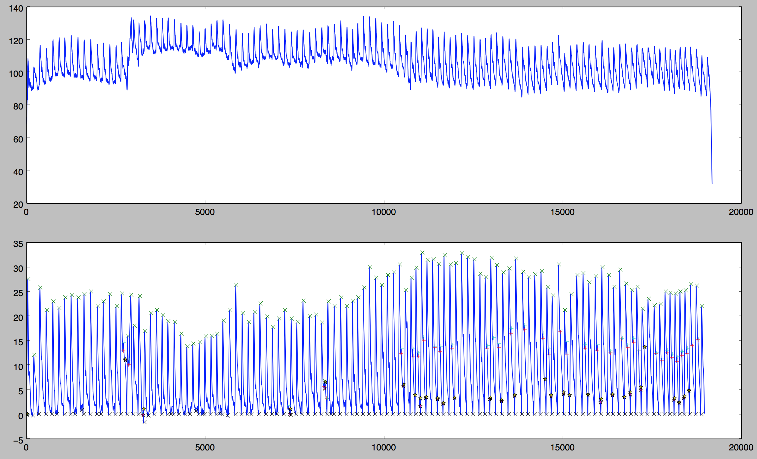

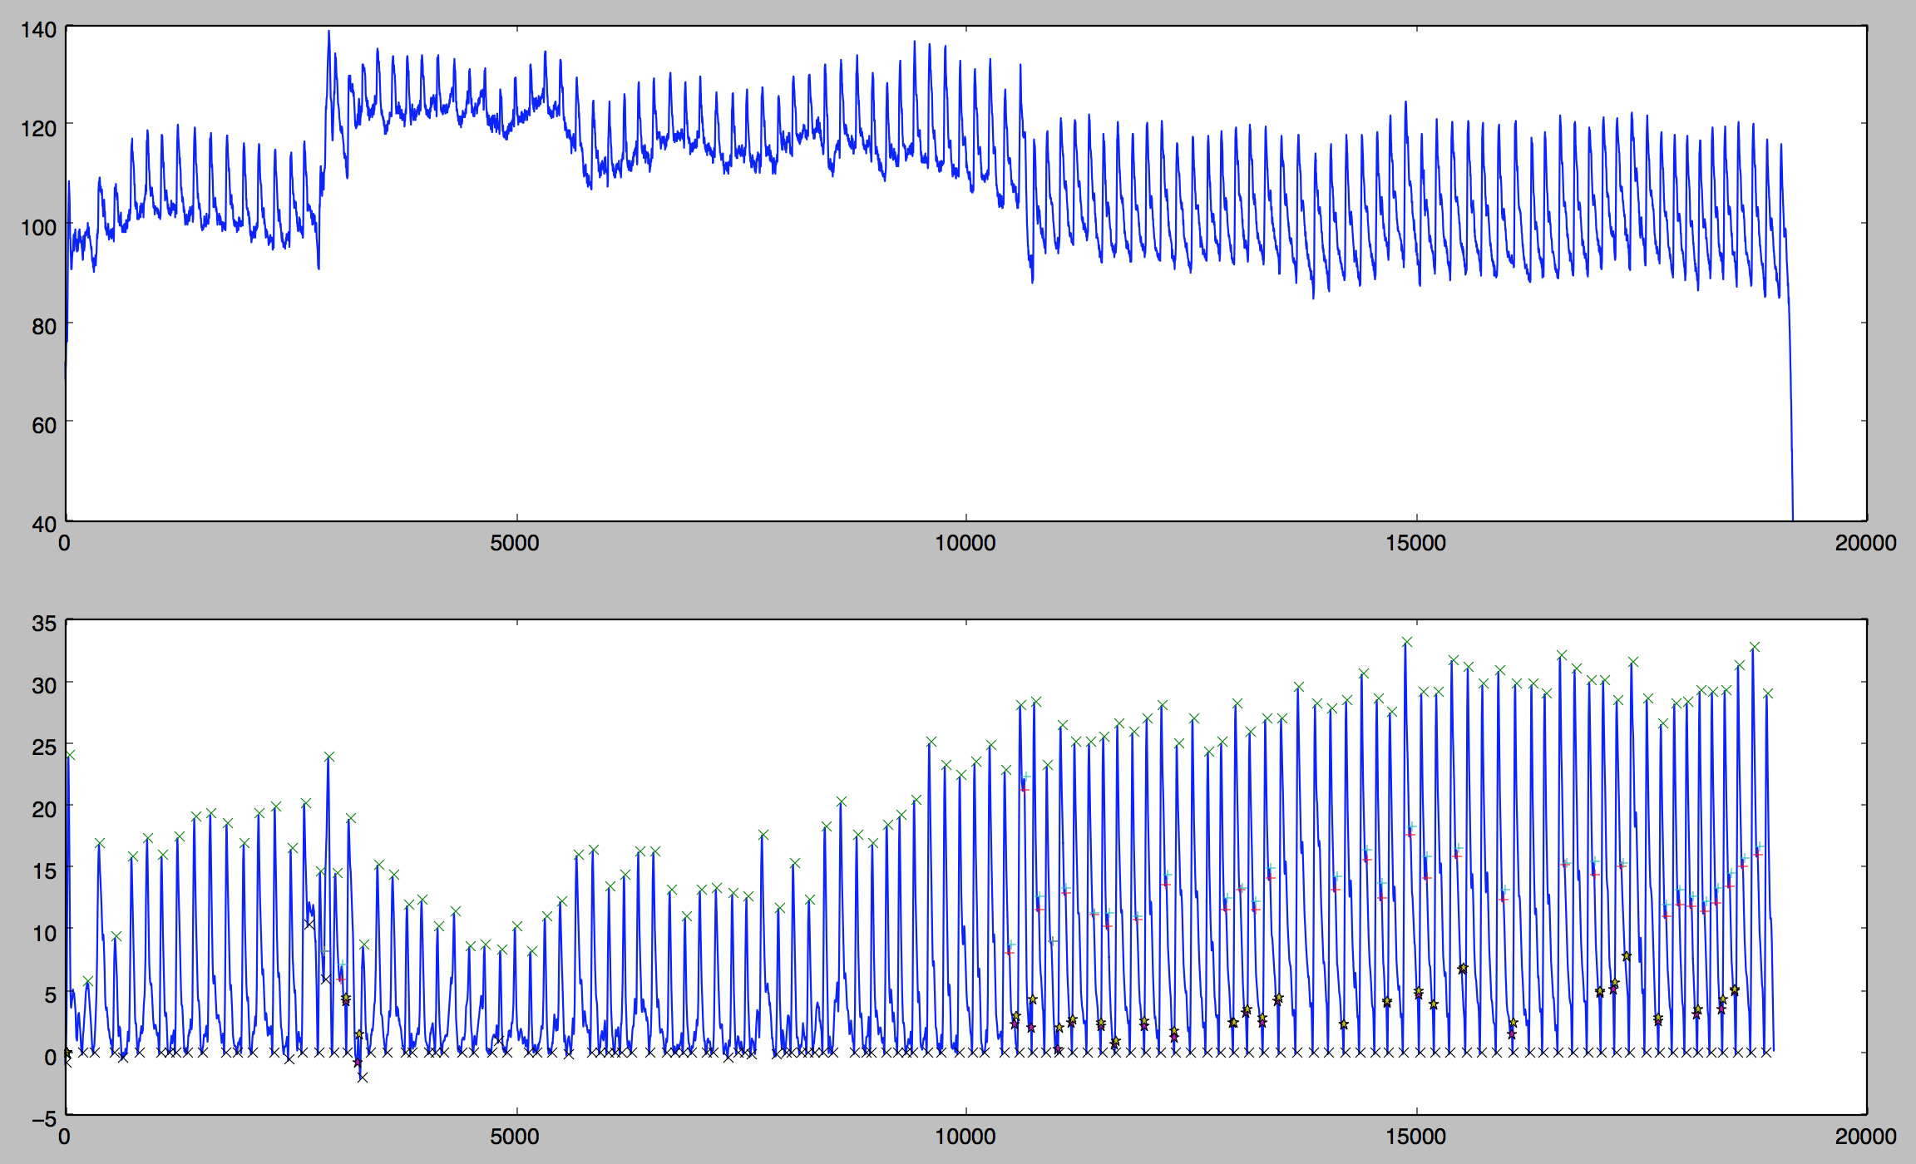

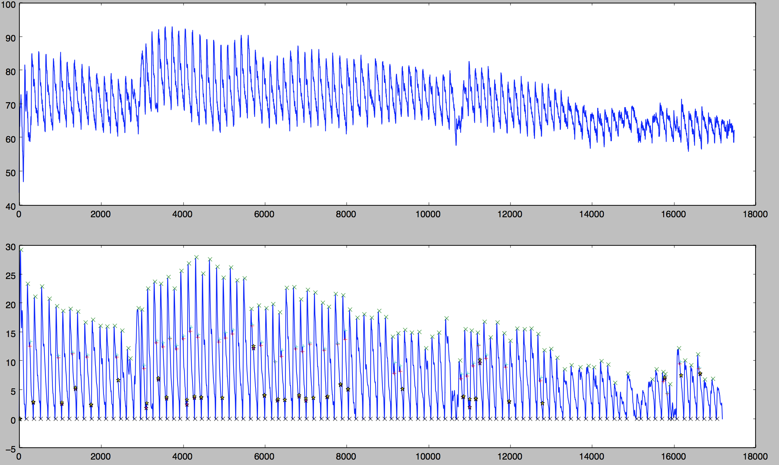

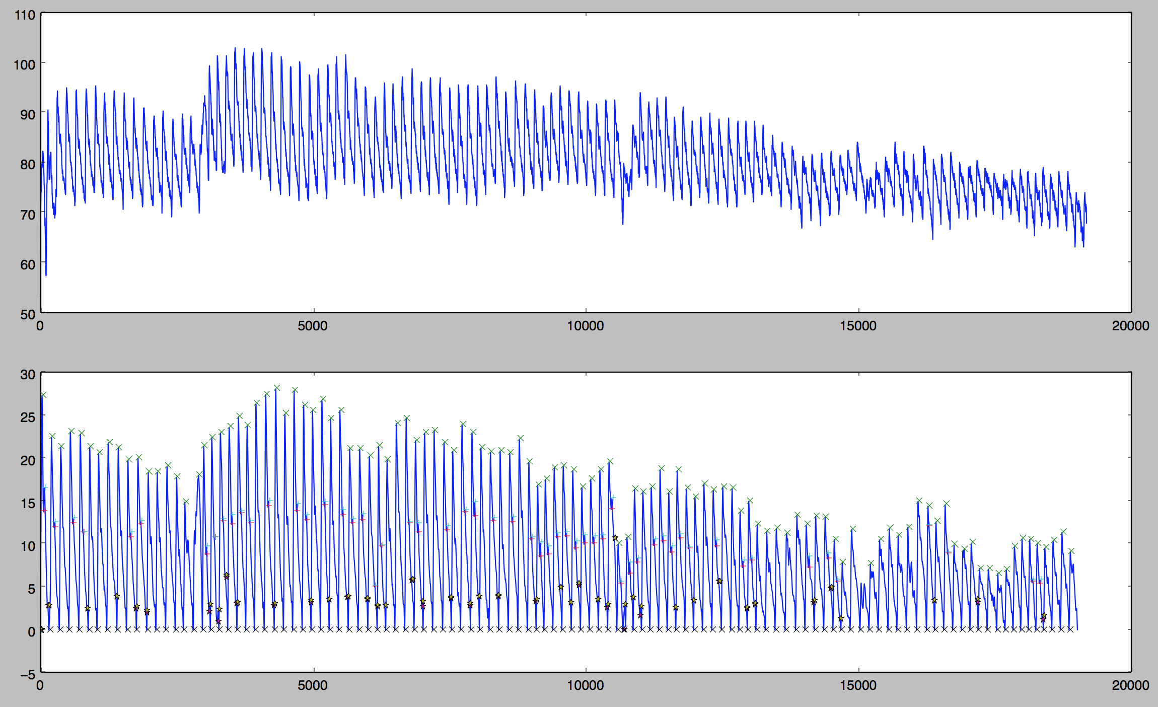

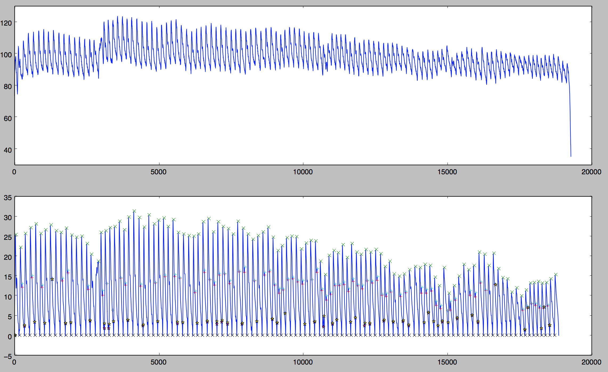

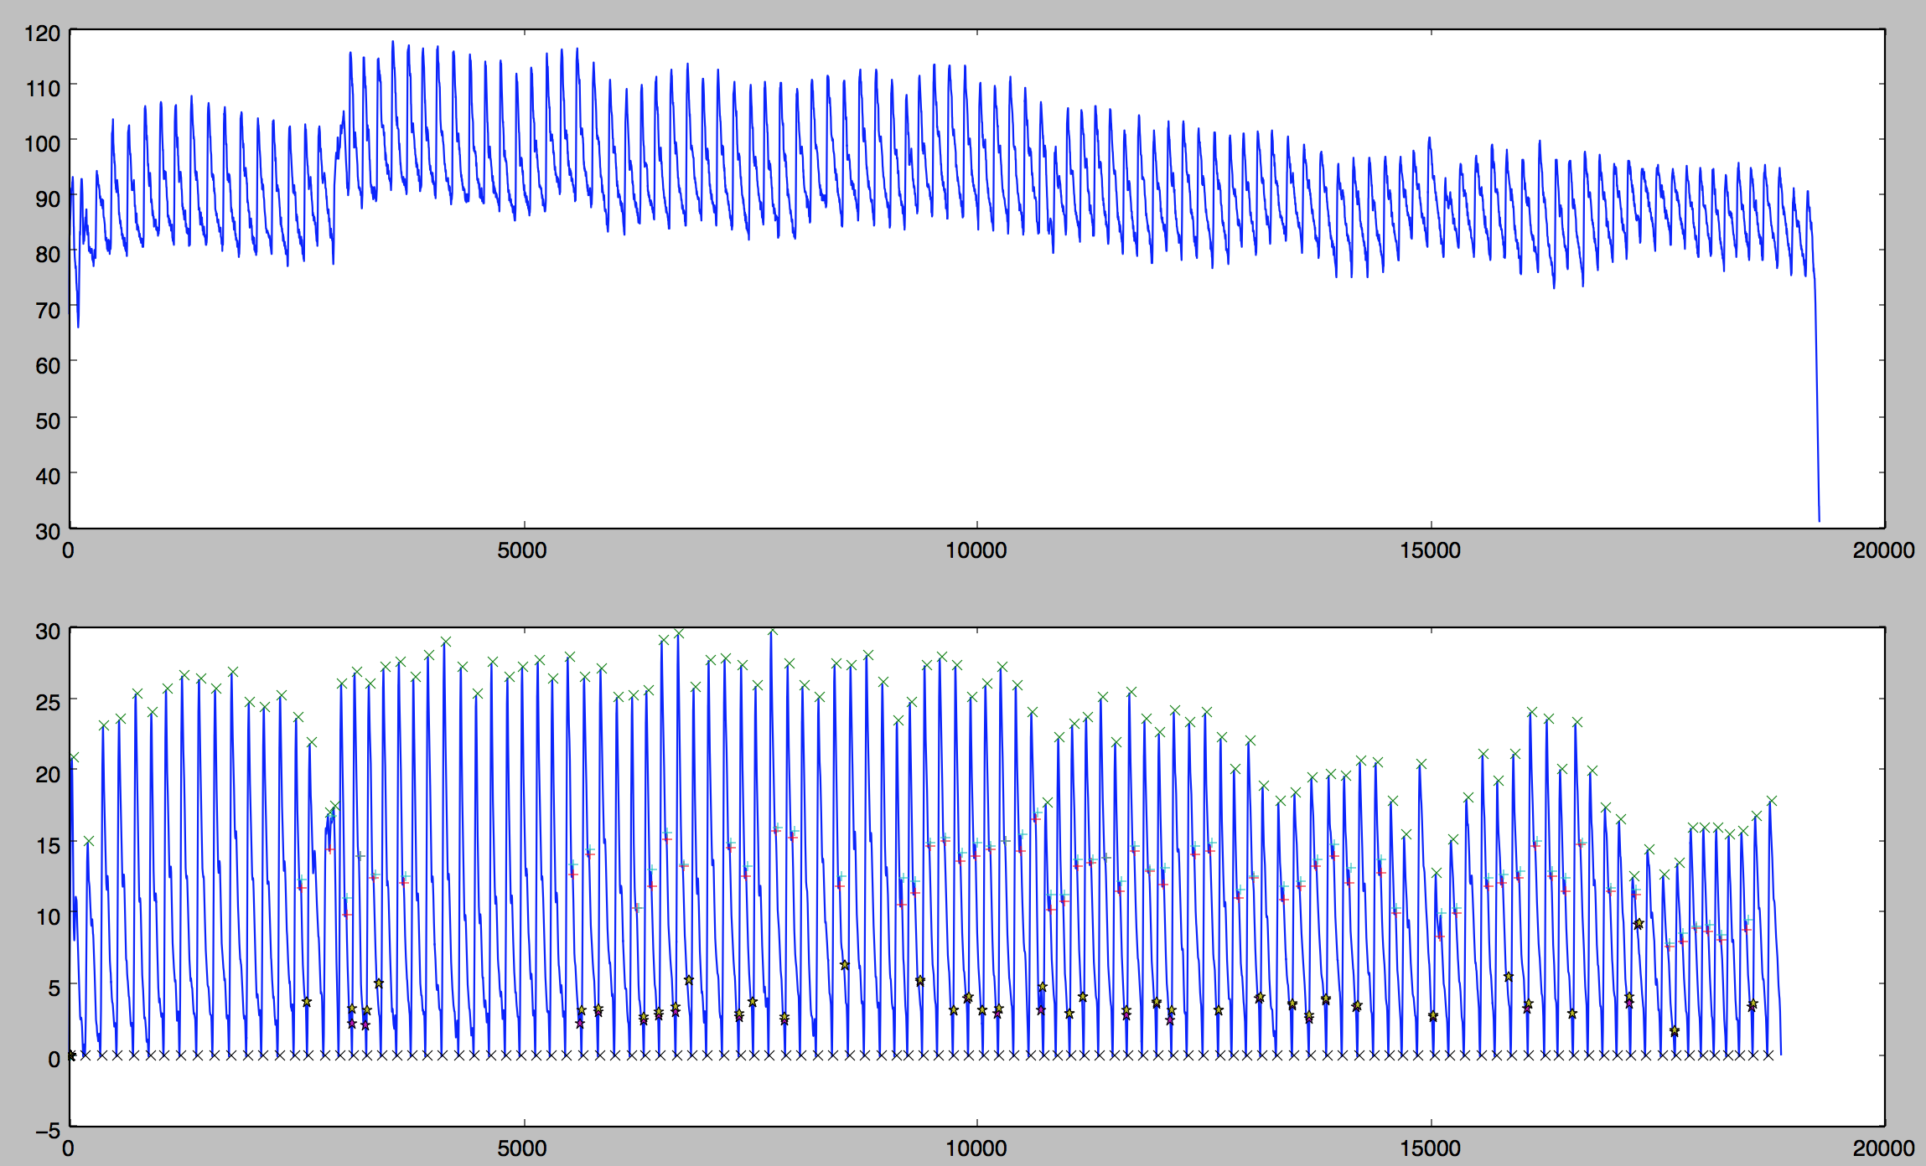

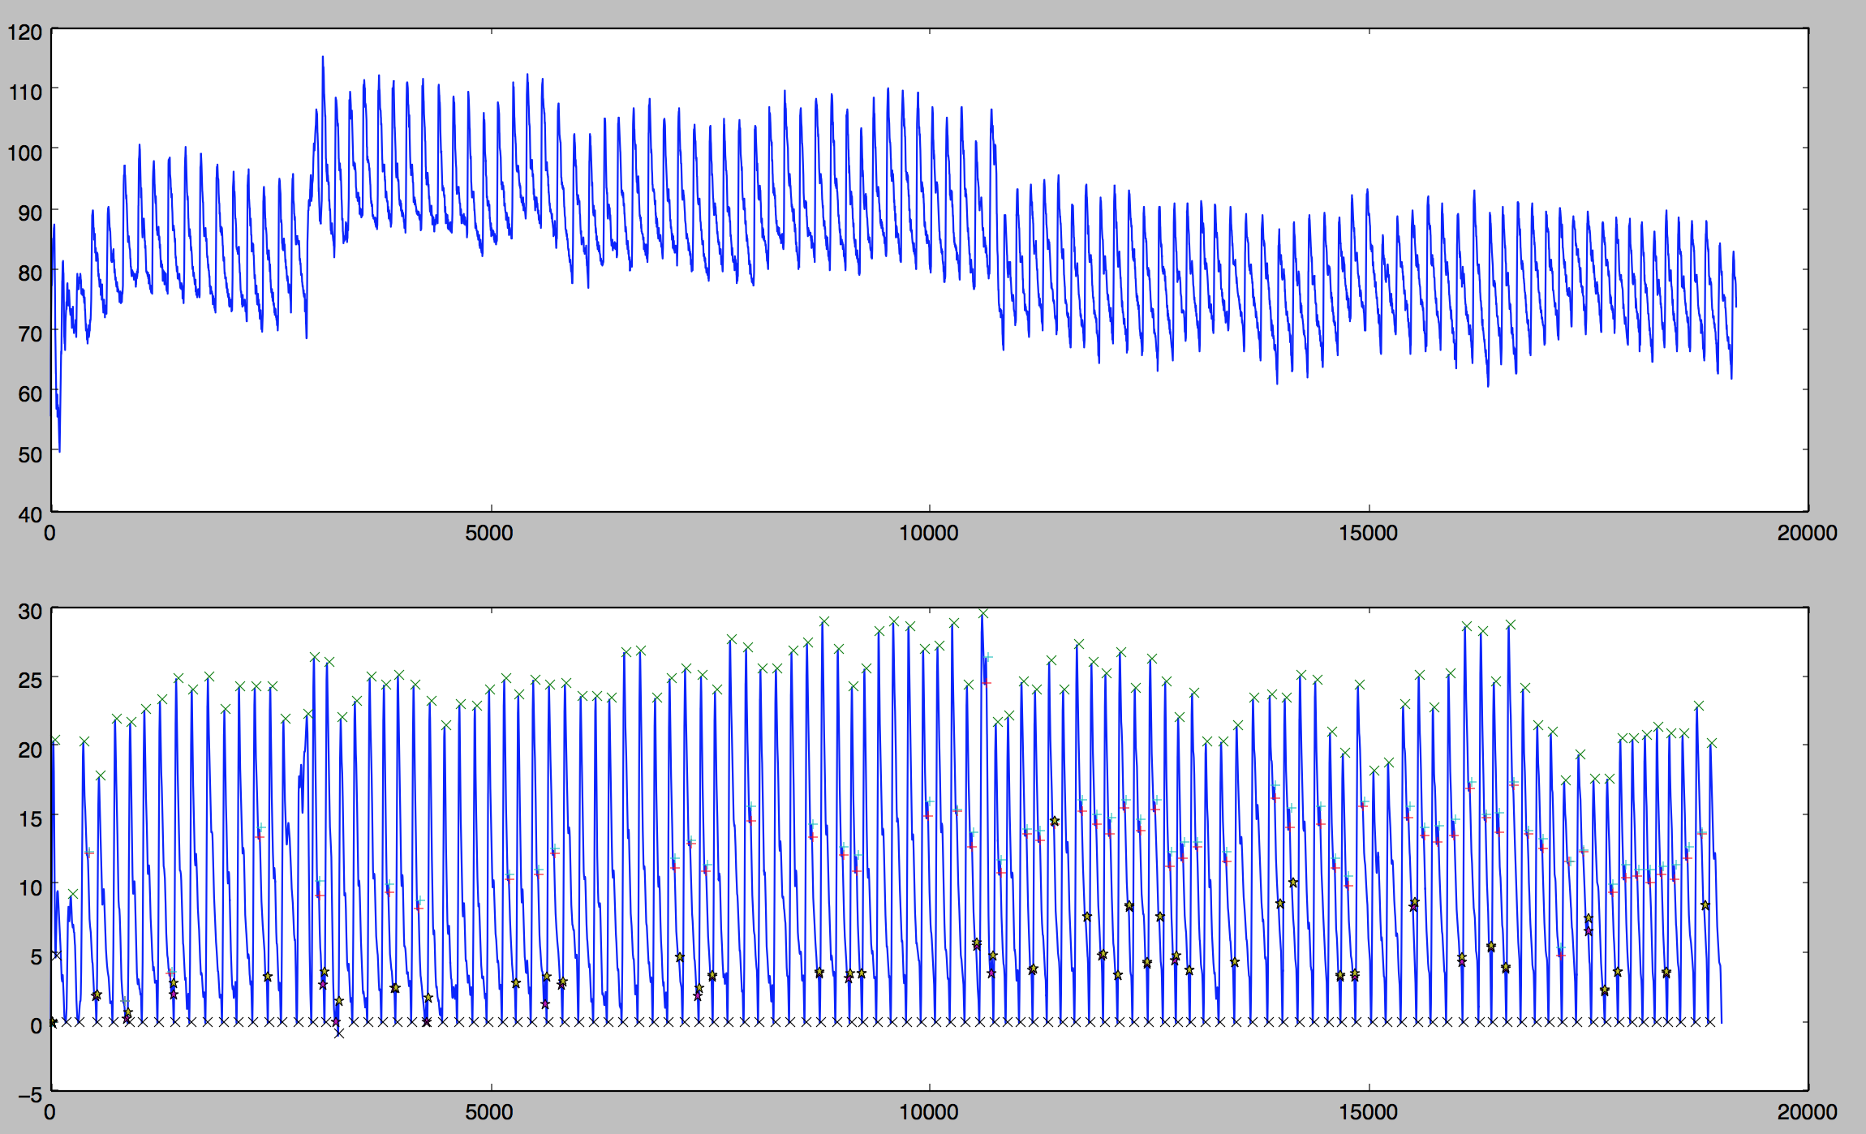

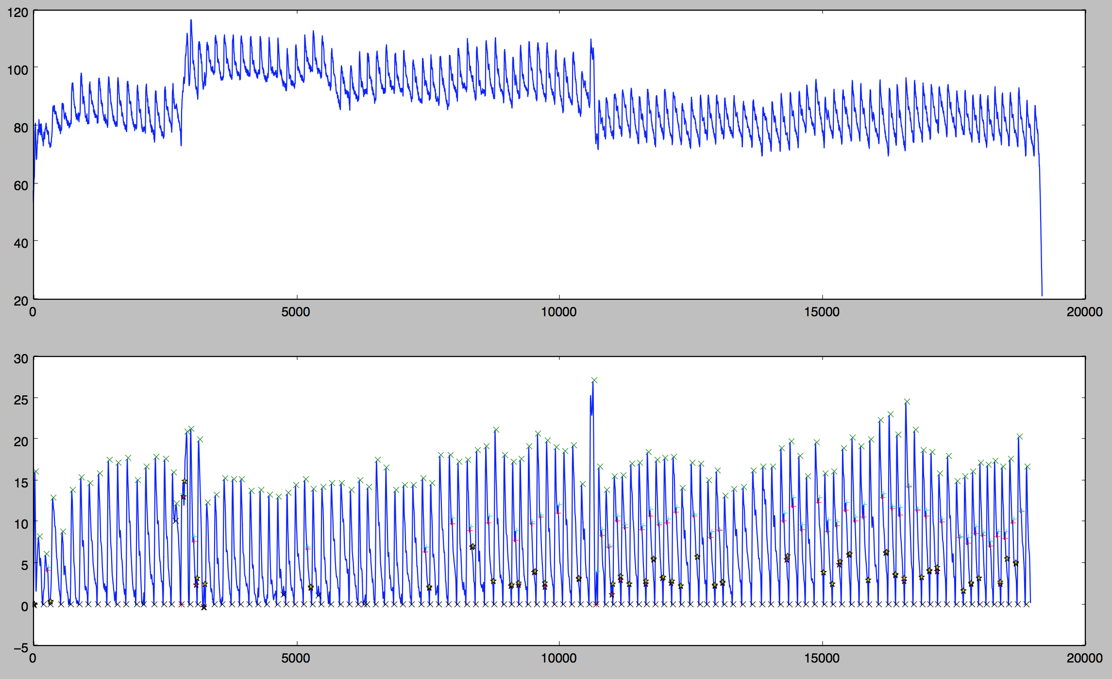

质量较差的数据：

|  |
| --- |
| left_13661257029_2016-1-14 13-24.csv |

|  |  |  |
| --- | --- | --- |
| 特征 | 值 | 说明 |
| 幅值 | [ 0. 0. 8.91666653 8.19817921 0. 0. 0.  16.13806444 17.5105561 18.00797881 17.92582003 14.7761676 0.  17.21624415 17.10621905 10.92889176 0. 0. 0. 0.  0. 0. 0. 0. 0. 0. 0.  0. 0. 0. 0. 0. ] | 由于波形中每个周期的幅值有较大差异，因此无法获得准确的幅值，这里只能给出平均值 |
| 脉宽 | [ 5.36499461 6.85075308 5.74991626 0. 0. ] | 值<=0代表该行脉宽因有效点太少而无法计算 |
| 周期 | 0.636857855871秒 | 取所有有效波形的平均周期 |
| 波形细节 | 见下图中具体标注的点，包括重搏波，重搏前波，降中峡 |  |

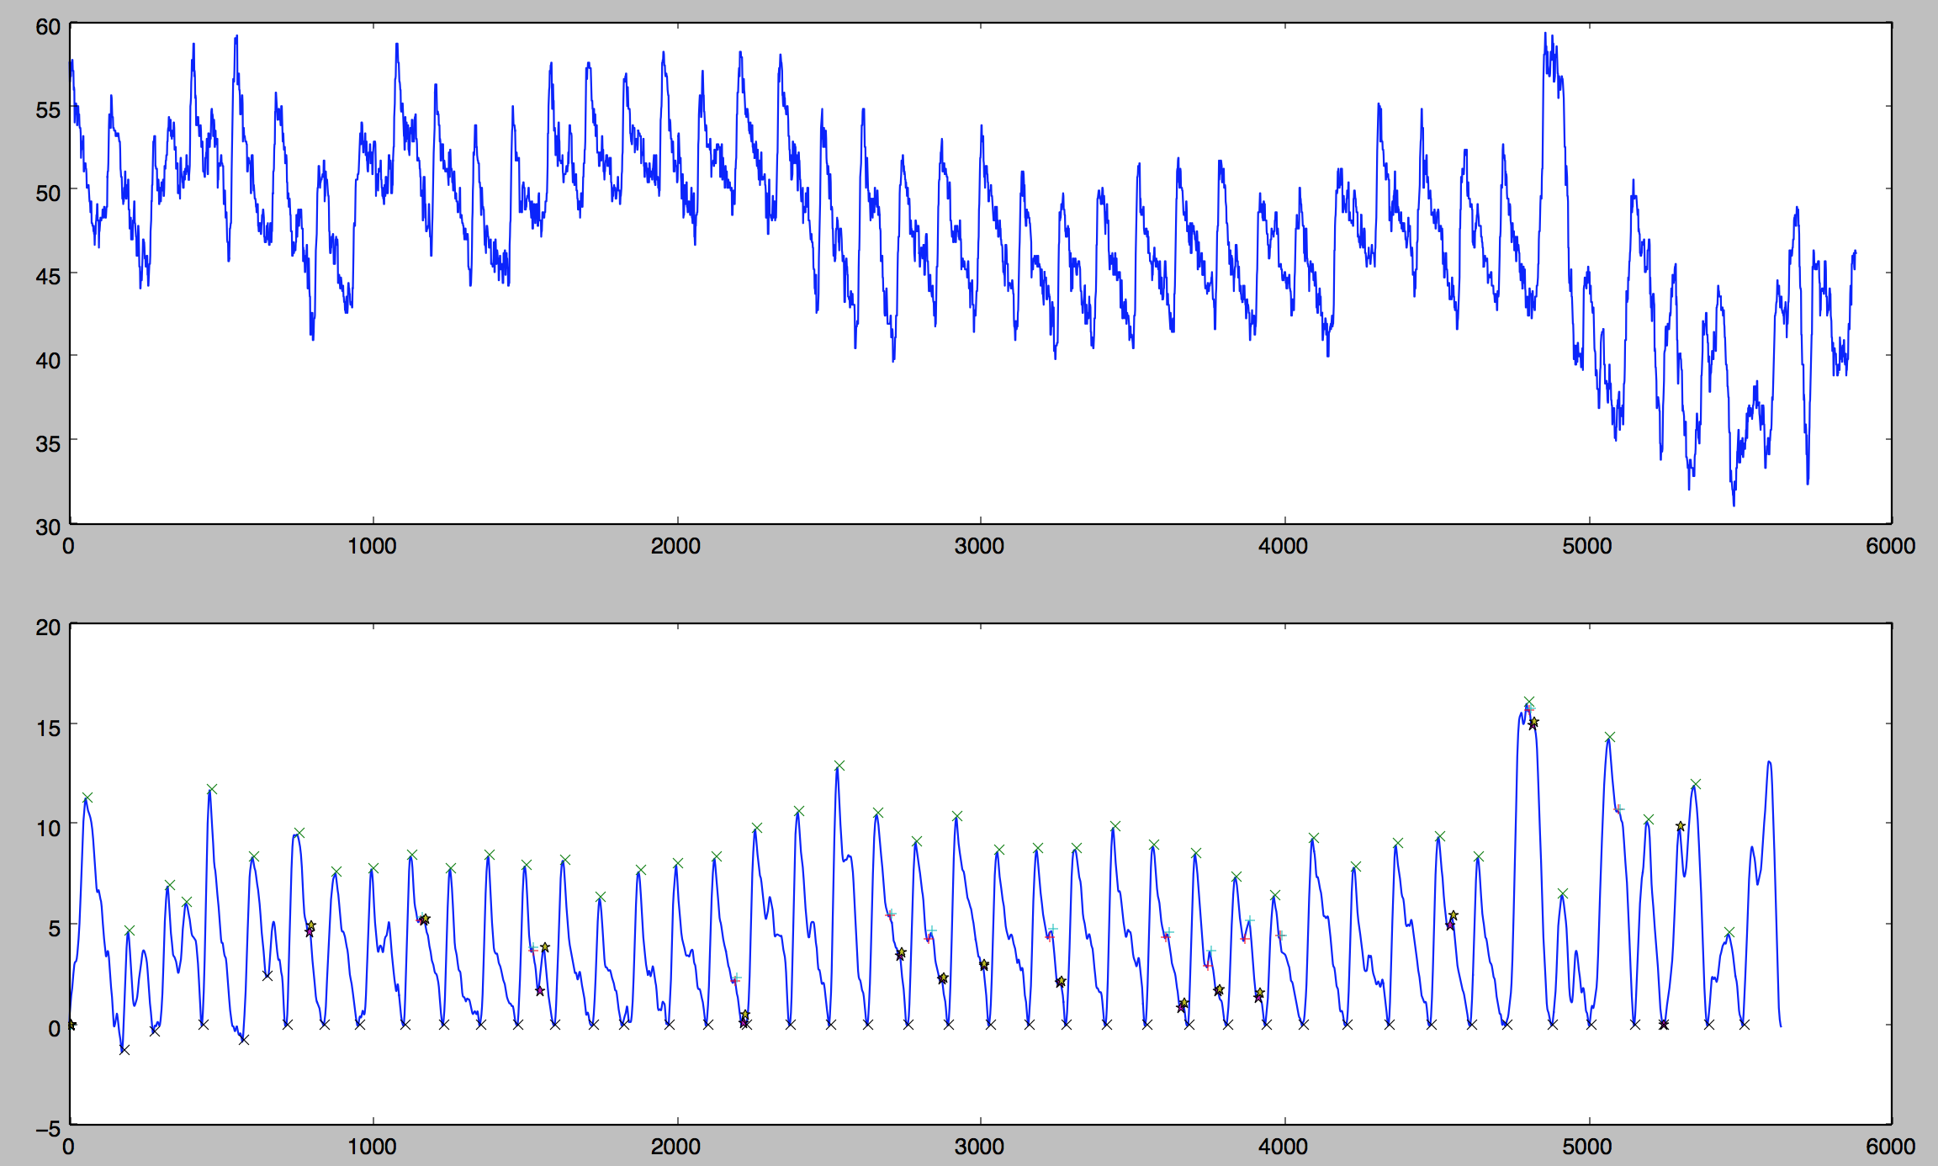

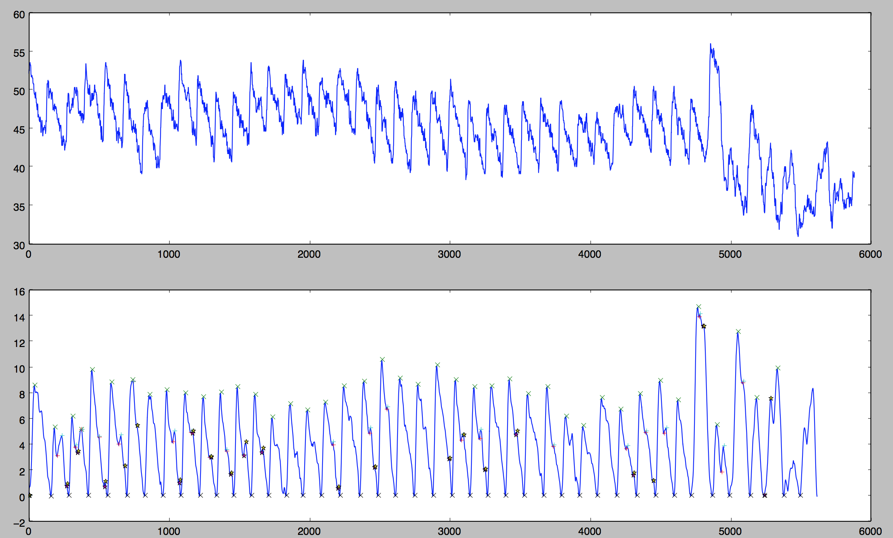

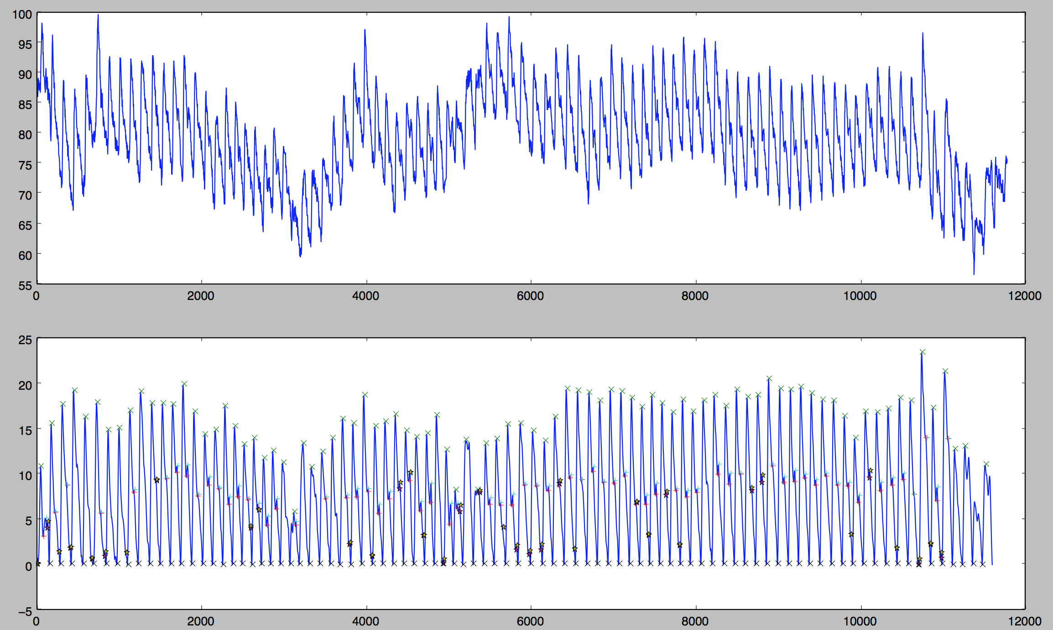

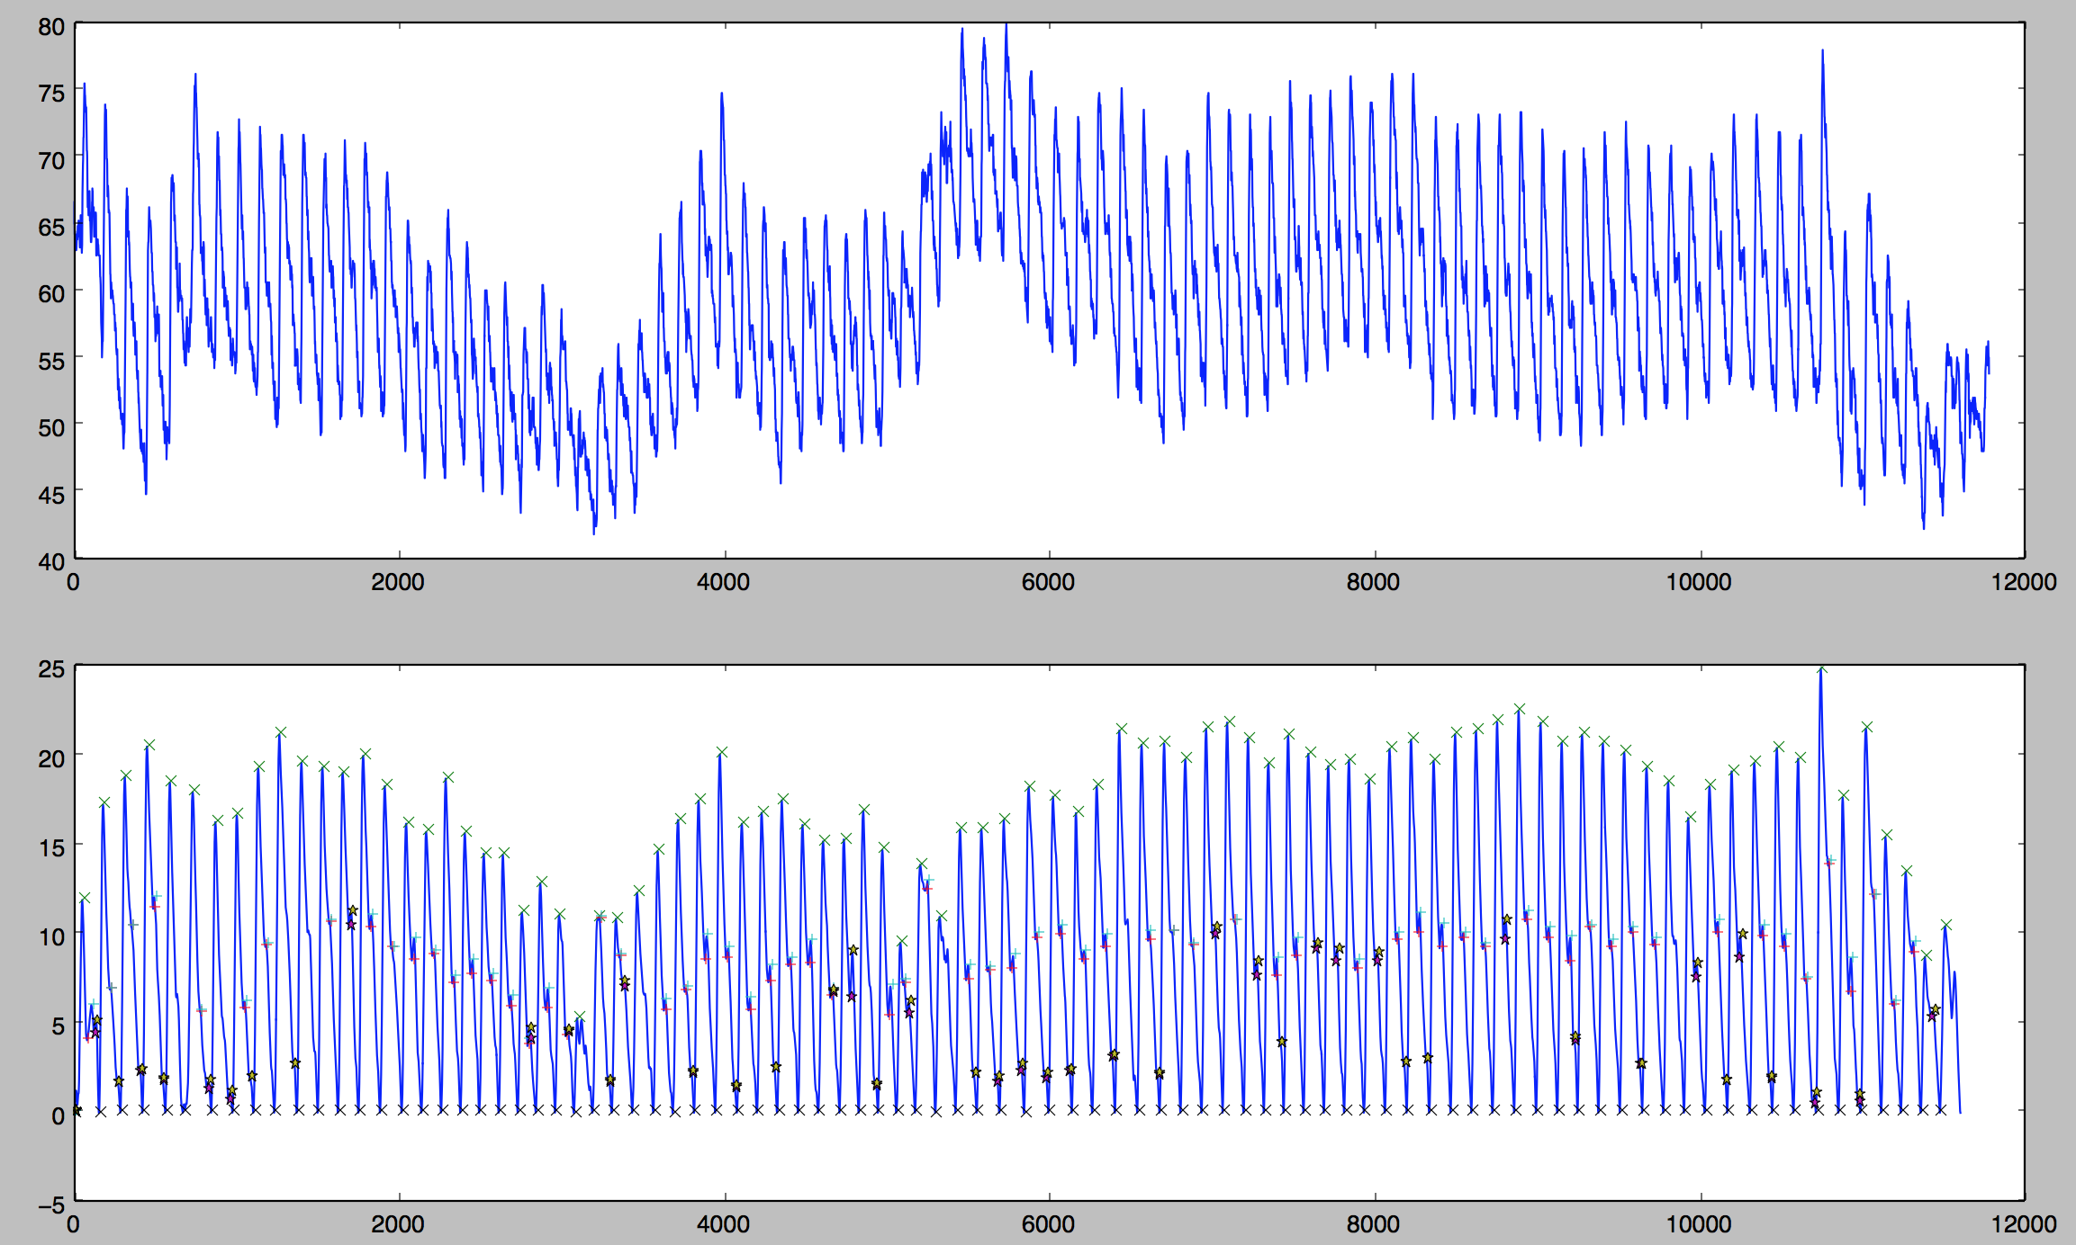

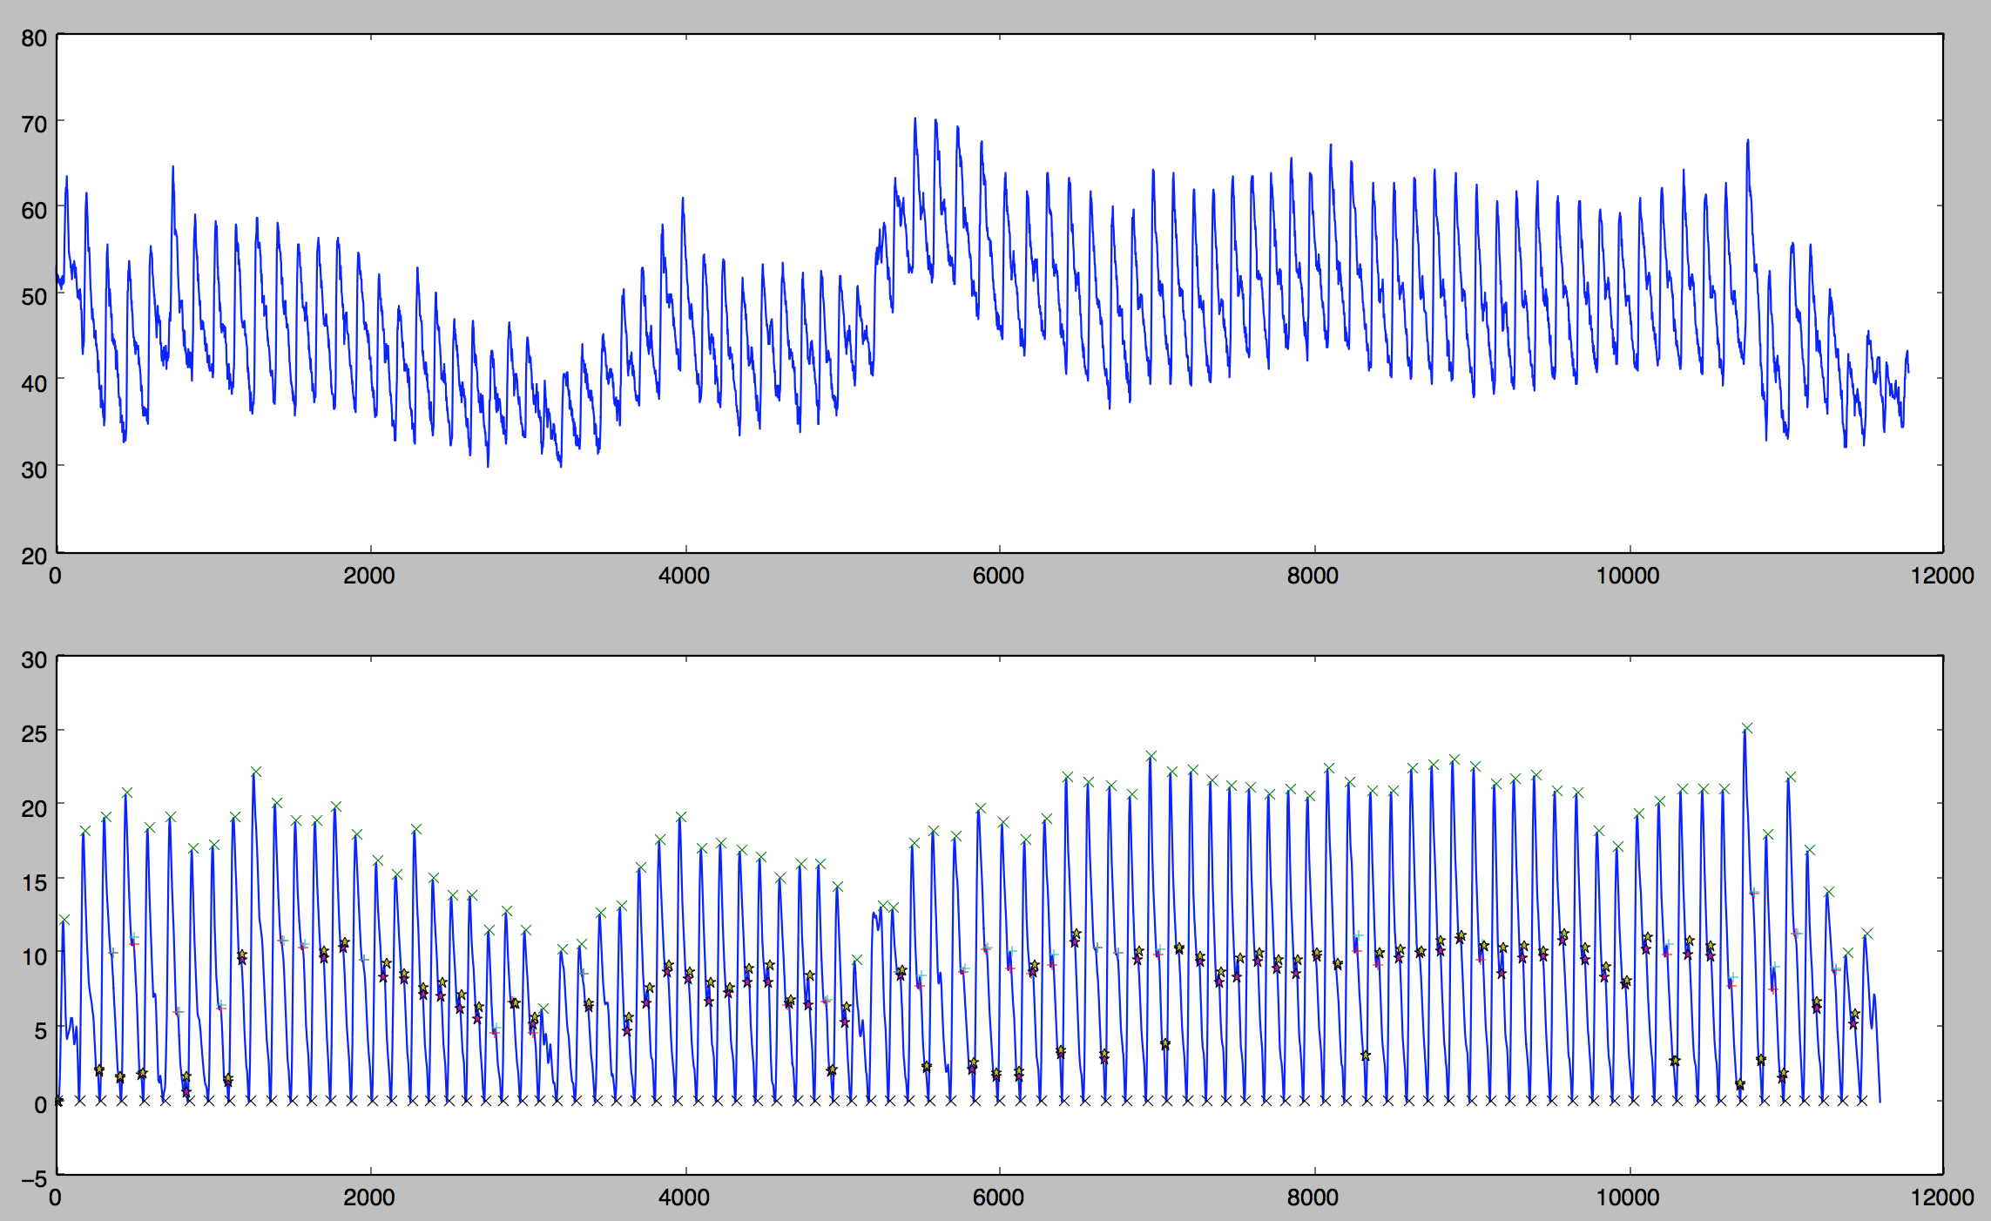

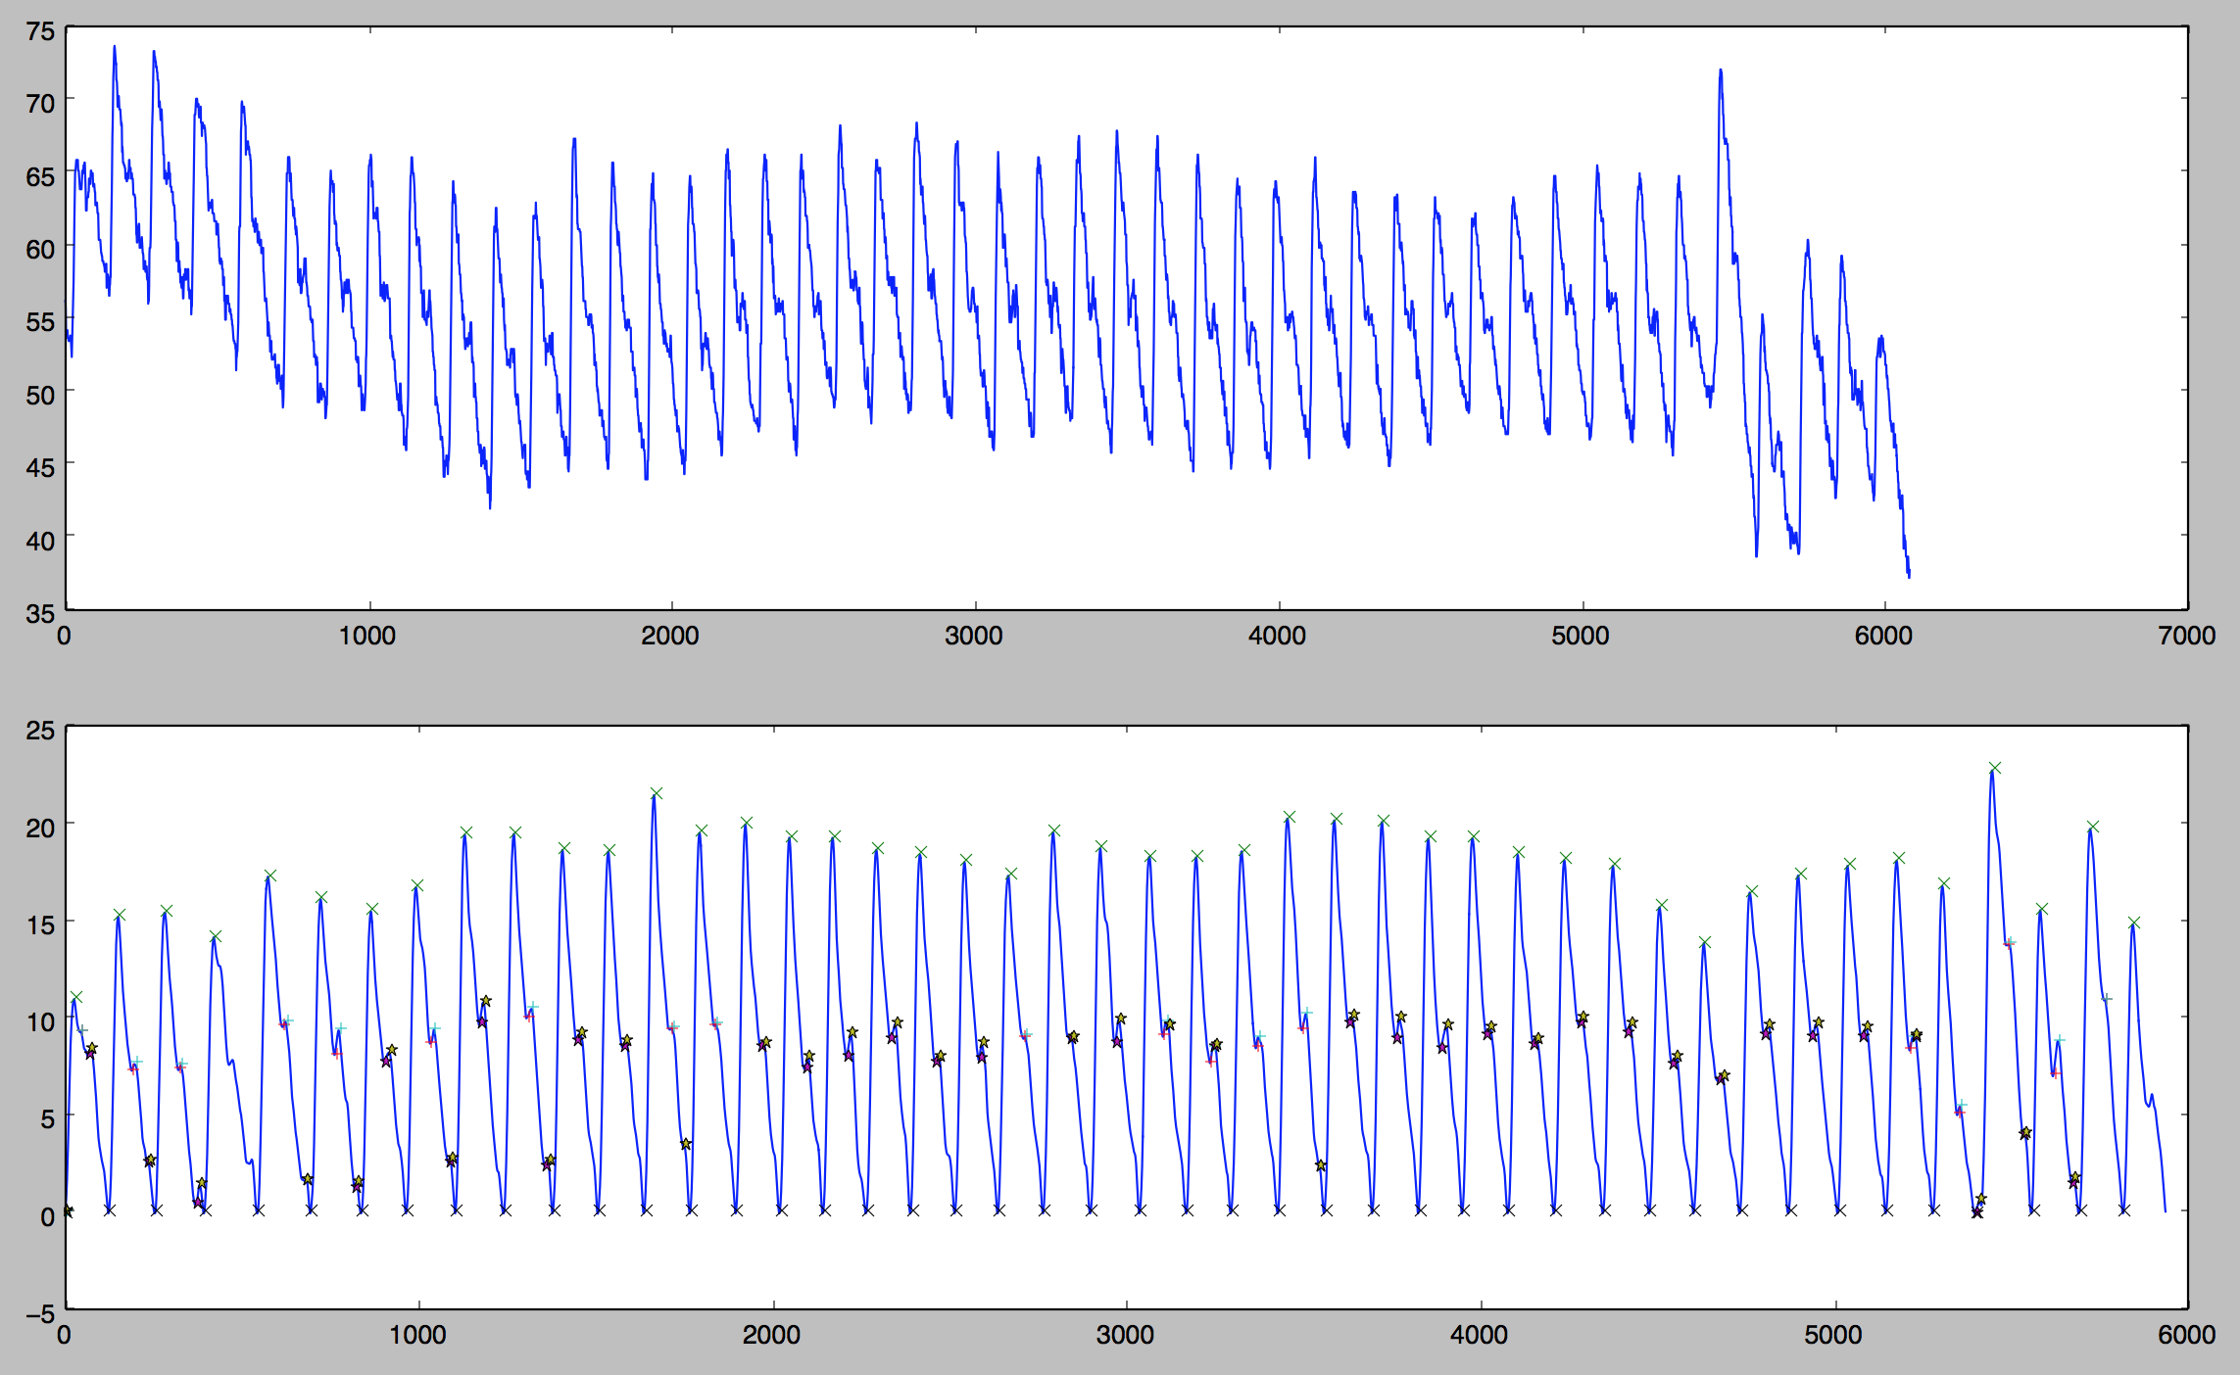

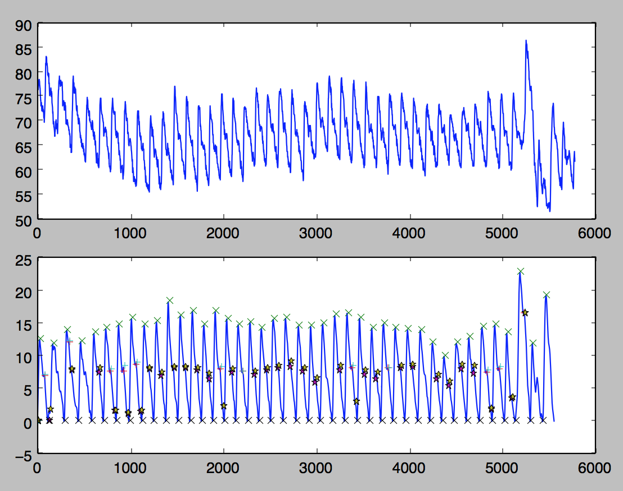

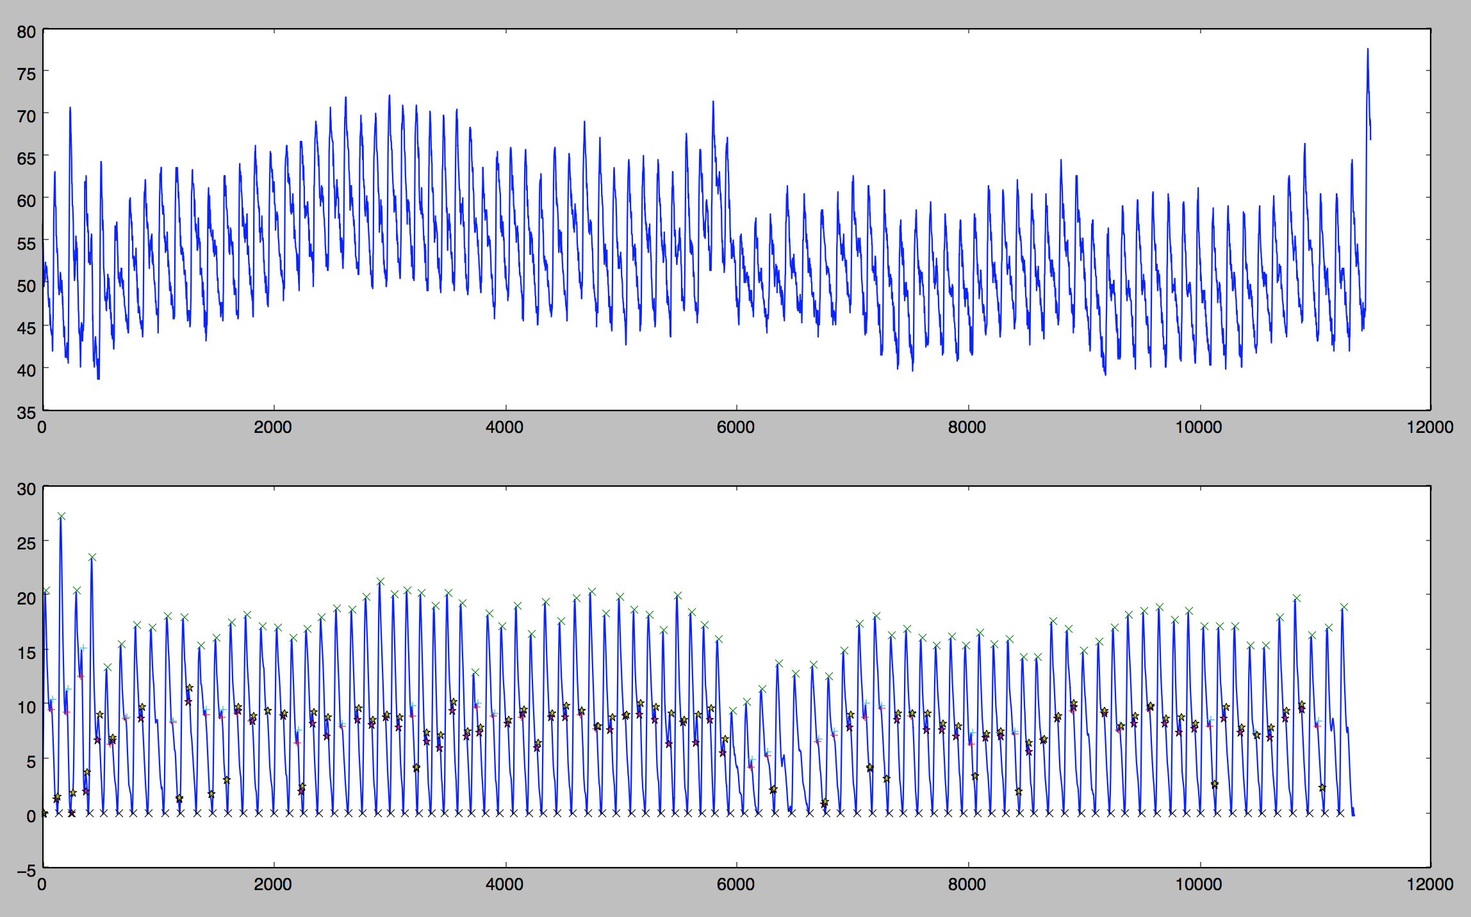

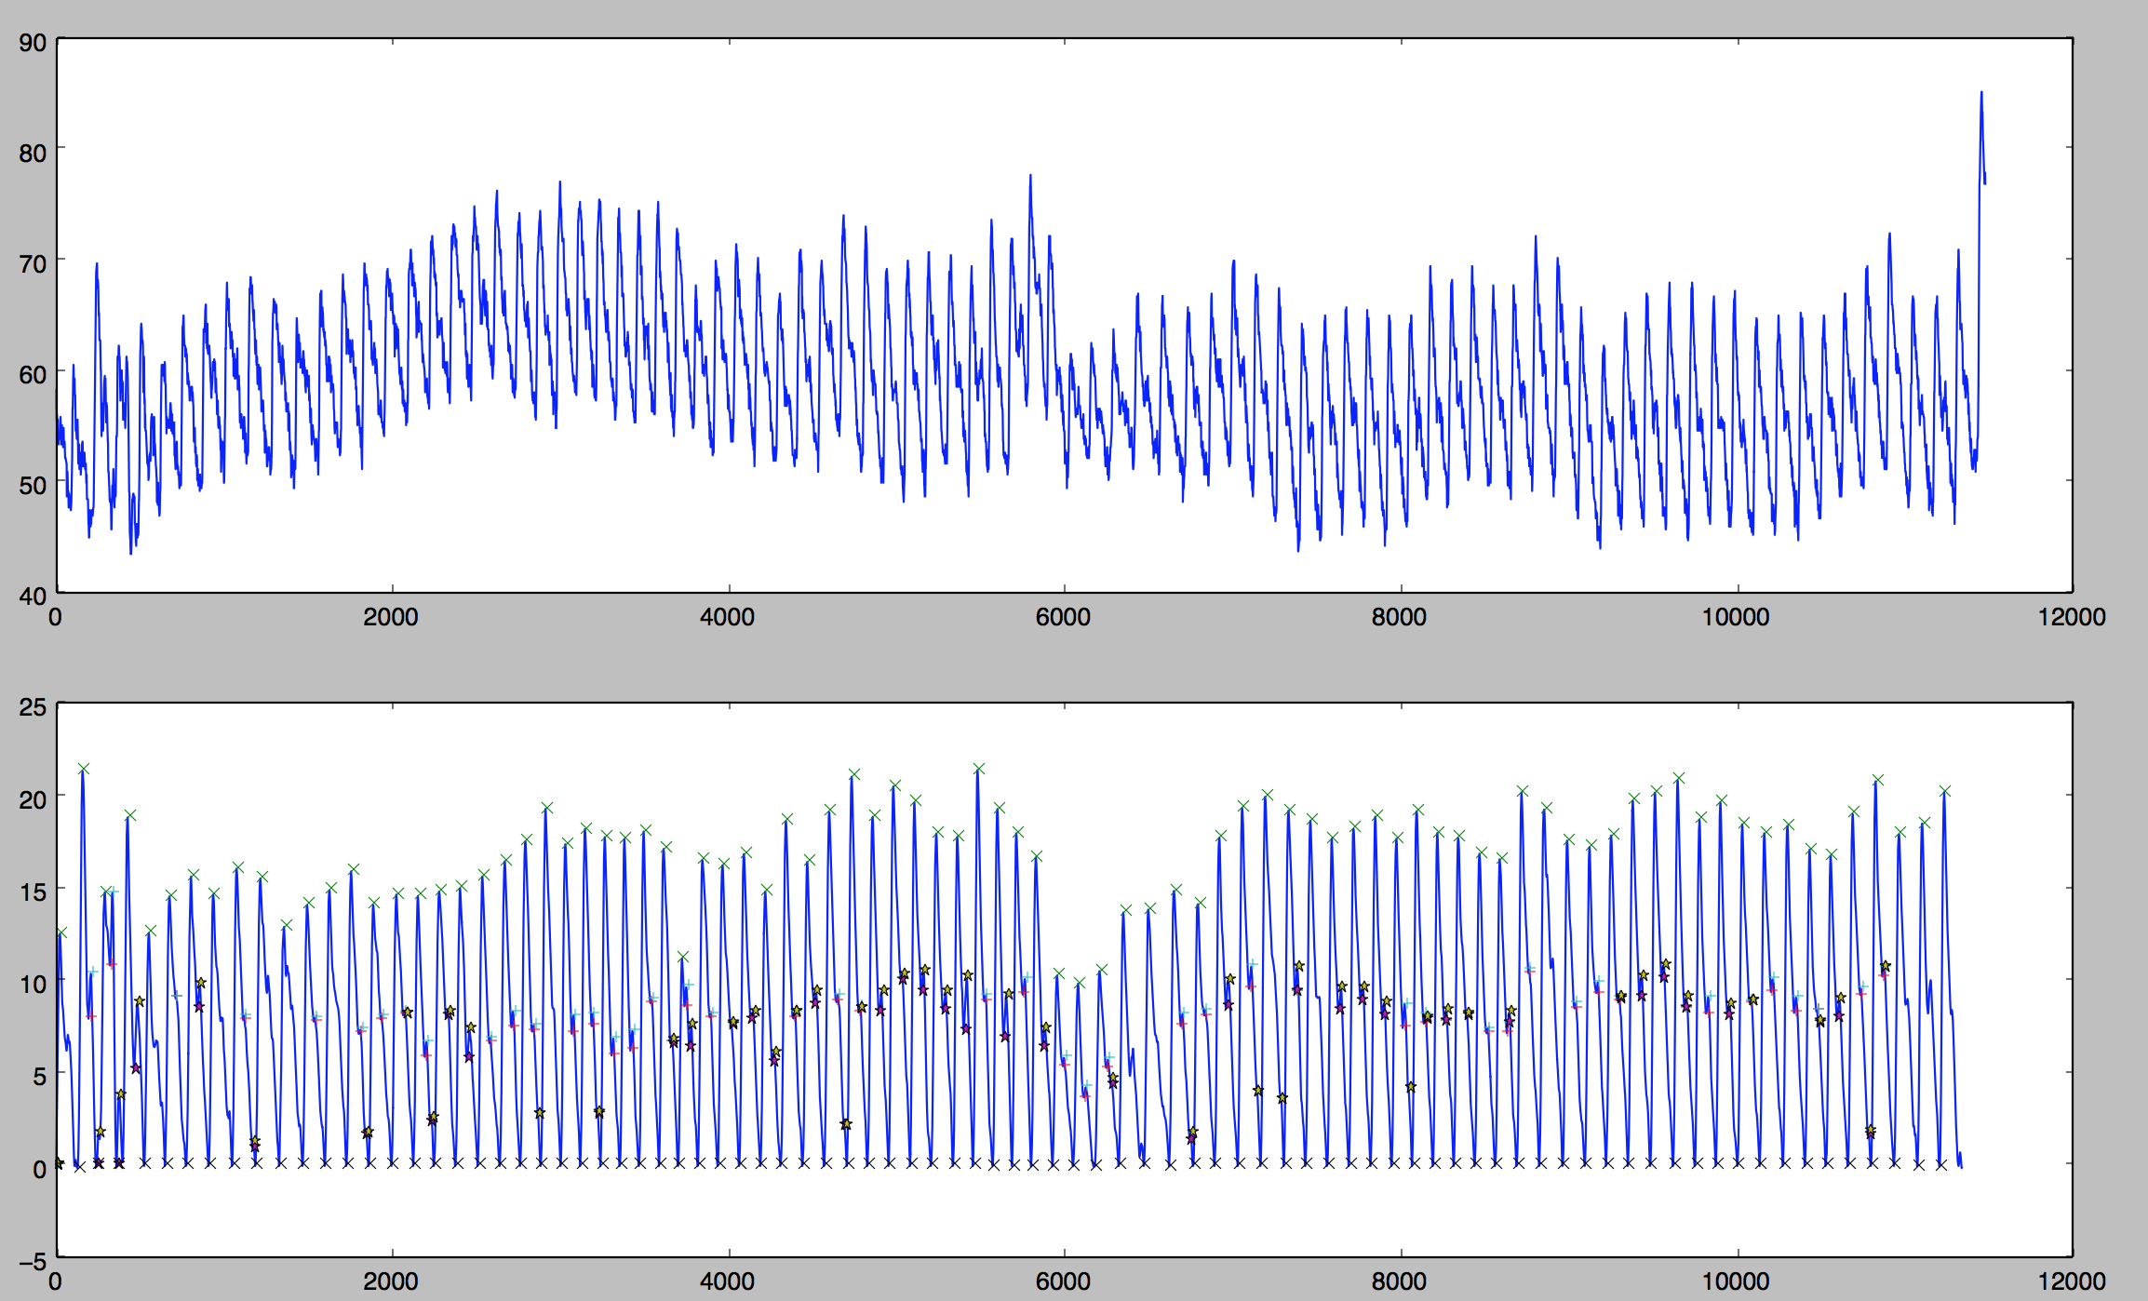

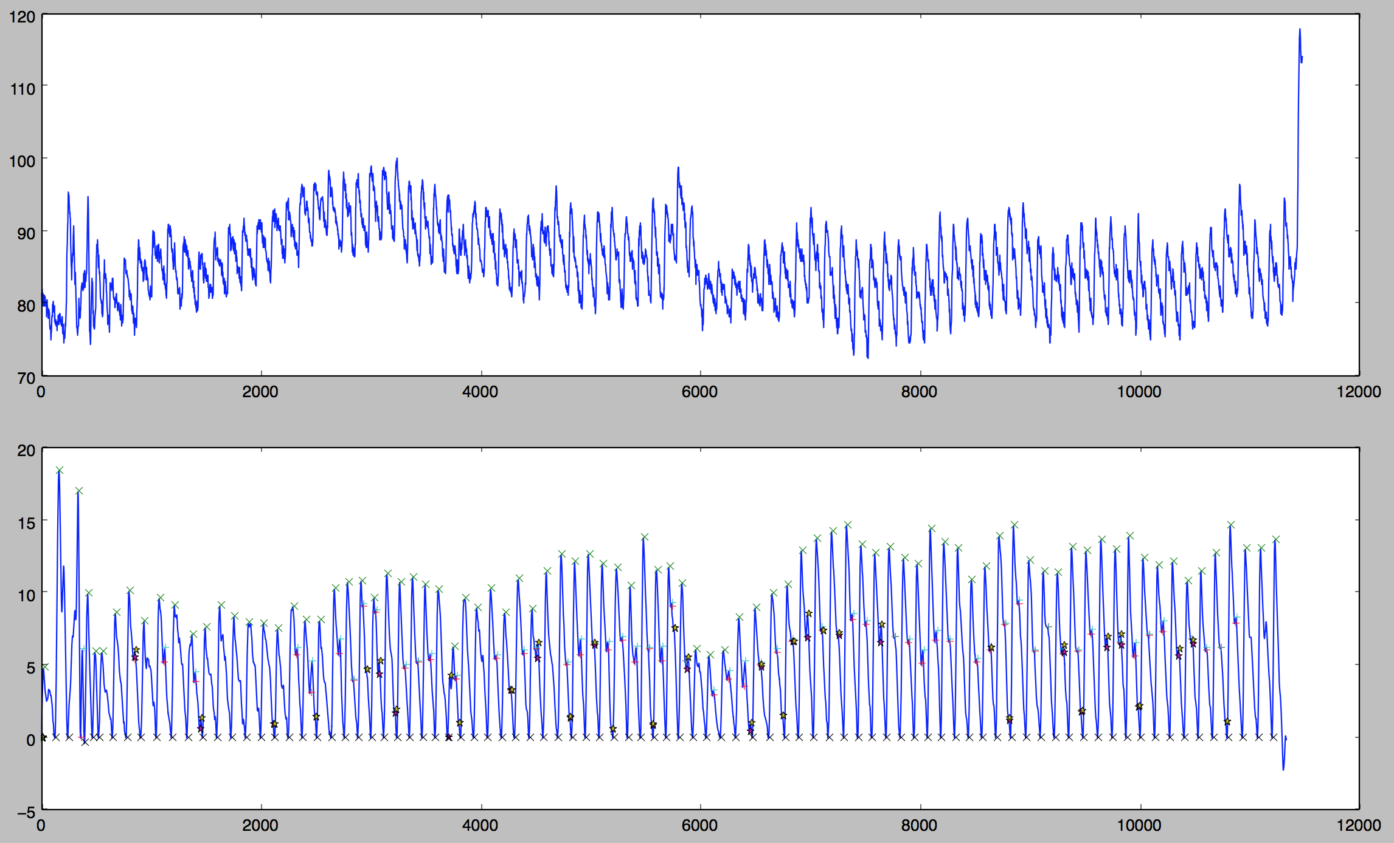

1. **清华测量数据（只含部分数据）**

|  |  |  |
| --- | --- | --- |
| 特征 | 值 | 说明 |
| 幅值 | [0.63556265 0.55115557 0.40866255 0.29708552 0.20563484  0.12463077 0.47182289 0.3487361 0.2035536 0.14111732 0.06764476  0.04589959] | 由于波形中每个周期的幅值有较大差异，因此无法获得准确的幅值，这里只能给出平均值 |
| 脉宽 | [ 18.81341418 0. ] | 值<=0代表该行脉宽因有效点太少而无法计算 |
| 周期 | 0.815074447372秒 | 取所有有效波形的平均周期 |
| 波形细节 | 见下图中具体标注的点，包括重搏波，重搏前波，降中峡 |  |

